組譯：Assembly Language
CPU architecture：控制單元的組織
1‧多重暫存器（multiple register）組織，多個一般用途的暫存器（general purpose register）‧
有ALU‧
以MOV(e)指令執行資料搬移（data transfer）‧
指令格式有三運算元指令及二運算元指令兩類‧
三運算元指令：
以執行【X】←（【A】＋【B】）×（【C】＋【D】）為例：
Op-code | Operand 1 | Operand 2 | Operand 3
ADD 【A】，【B】，R1
ADD 【C】，【D】，R2
MUL R1，R2，X
二運算元指令：
以執行【X】←（【A】＋【B】）×（【C】＋【D】）為例：
Op-code | Operand 1 | Operand 2
MOV R1，【A】
ADD R1，【B】
MOV R2，【C】
ADD R2，【D】
MUL R2，R1
MOV 【X】，R2
2‧單一累積器（accumulator）組織：單一資料暫存器，即累積器‧
沒有ALU，運算動作在累積器內完成，運算結果留在累積器內‧
資料搬移由LOAD及STORE指令執行：
LOAD：從記憶體搬到累積器‧
STORE：從累積器搬到記憶體‧
指令格式為一運算元指令，另一運算元在累積器內（隱含定址）‧
一運算元指令：
以執行【X】←（【A】＋【B】）×（【C】＋【D】）為例：
Op-code | Operand 1
LOAD 【A】
ADD 【B】
STORE 【T】
LOAD 【C】
ADD 【D】
MUL 【T】
STORE 【X】

3‧堆疊（stack）組織：沒有資料暫存器（但CPU內有RAM stack）‧
有ALU‧
以PUSH、POP指令執行資料搬移‧
指令格式為零運算元指令，另兩個運算元均在stack內‧
零運算元指令：
以執行【X】←（【A】＋【B】）×（【C】＋【D】）為例：
Op-code
PUSH 【A】
PUSH 【B】
ADD
PUSH 【C】
PUSH 【D】
ADD
MUL
POP 【X】

定址模式（addressing mode）
1‧立即（immediate）模式：
資料（data）就放在指令本身（指令暫存器，IR），運算元即資料‧
常使用於常數資料，設定初值‧
不得作為目的（destination）運算元‧
存取速度快，占用較大記憶體空間‧
IR： 運算碼（OP_CODE） 資料（DATA）

2‧暫存器（直接）（register direct）模式：
資料（data）在暫存器內，運算元是暫存器號碼‧
常使用於設定表格（table）或陣列（array）的起始位址，loop index‧
存取速度快，占用記憶體空間最少‧
IR： 運算碼（OP_CODE） 暫存器編號

暫存器群
資料（DATA）

3‧(記憶體)直接（memory direct）模式：
資料（data）在記憶體內，運算元是資料所在記憶體位置之位址（address）‧
使用於一般變數（identifier）‧
因須存取記憶體，速度較慢‧
IR： 運算碼（OP_CODE） 記憶體位址

記憶體
MAR

MDR 資料（DATA）

4‧暫存器間接（register indirect）模式：
資料（data）在記憶體內，運算元是暫存器號碼，暫存器內所儲存的是資料
所在記憶體位置之位址（address）‧
可使用於陣列元素或字串元素之存取，loop內用來指向不同的資料對象‧
須存取記憶體，速度較慢‧
IR： 運算碼（OP_CODE） 暫存器編號

暫存器群
記憶體位址
記憶體
MAR

MDR 資料（DATA）

5‧(記憶體)間接（memory indirect）模式：
資料（data）在記憶體內，運算元是記憶體位址，該位置內存放資料所在
記憶體位置之位址（address）‧
使用於指標變數（pointer）‧
因須存取記憶體兩次，速度最慢‧

IR： 運算碼（OP_CODE） 記憶體位址
記憶體
MAR

MDR 記憶體位址

MAR
資料（DATA）
MDR

6‧暫存器相對（relative）模式：
資料在記憶體內，運算元是相對於暫存器內容的位移量及暫存器號碼，
暫存器內容加上位移量，即是資料所在記憶體位置之位址（address）‧
常使用於陣列元素或字串元素之存取，loop內用來指向不同的資料對象‧
因須存取記憶體，速度較慢‧
在相對定址模式中，暫存器若選用PC（program counter），則稱為
PC-相對定址法，此時暫存器號碼為隱含（implied）方式‧
IR： 運算碼（OP_CODE） 暫存器編號 位移（DISPLACEMENT）

暫存器群
記憶體位址
+ 記憶體
MAR
資料（DATA）
MDR

80X86定址模式：
有效位址（effective address）的計算：EA＝Displacement＋Base＋Index‧
Displacement：放在指令本身，不變量‧
Base：放在基底暫存器（base register）BX或BP，可變量，relocation registe‧r
Index：放在索引暫存器（index register）SI或DI，可變量‧
1‧三分量都不用：資料不在記憶體內，毋須使用位址分量‧
資料在指令本身——立即‧
資料在暫存器內——暫存器直接‧

2‧使用一分量：
Displacement——記憶體直接（絕對）‧
Base——暫存器間接（基底）‧
Index——暫存器間接（索引）‧
3‧使用二分量：
Displacement＋Base——暫存器相對（相對基底）‧
Displacement＋Index——暫存器相對（相對索引）‧
Base＋Index——基底索引‧
4‧使用三分量：
Displacement＋Base＋Index——相對基底索引‧

組譯：Assembler

Source Program Assembler Object Program
(Assembly 語言) 組譯程式 (Machine Code

Other information for Linker, Loader
‧何謂組合語言？
‧符號化的機器導向語言（symbolic code）。
‧機器語言的op-code以符號代替，如ADD, SUB, MUL, DIV, AND, OR, XOR等，
又稱為助憶（mnemonic）碼。
‧機器語言的operand以符號代替：
‧jump指令的target address（label）。
‧data operand的address（symbol name）。
遇有增刪指令時或重排運算元時（alignment），對應位址之改變不須由programmer
計算，而由assembler於翻譯過程中自動計算。
‧組合語言指令分為兩類：
‧machine operation code：有對應的機器語言指令。
‧pseudo operation code：又稱directive。沒有對應的機器語言指令（不會被翻譯成
機器語言指令），只是用來指引assembler以產生正確的object program code。
‧Two-pass assembler：
‧pass-1：建立symbol table，內含被翻譯程式所定義之symbol name（label），及對應之
address, data type, data value，占用memory之length。
‧pass-2：利用pass 1所建立之symbol table以產生machine code。
‧Data Structures：
‧LC(location counter)：累計位置計數器。
‧Machine operation table (MOT)：static table。
mnemonic code及對應之machine code，指令長度。
‧Pseudo operation table (POT)：static table。
pseudo code及對應程式之entry point。
‧Symbol table：dynamic table。
symbol name (label)及對應之address, value等。
‧One-pass assembler：
‧forward reference問題：
…
Jump OK -----(1)
…
OK： LDA 〔Data〕----(2)
…
Data：DB ？
…
於pass 1掃描到(1)/(2)行指令時，尚未知OK/Data之address，無法產生機器語言指令。
參考到之symbol name (label)，其定義在參考之後，此之謂forward reference。
Two-pass assembler之pass 1用以建立symbol table, pass2得以參考symbol table以產生
machine code－為了解決forward reference。

‧One-pass assembler解決forward reference：
‧Backtracking：逢reference到的symbol就填入symbol table，註明〝undefined〞，
並建立一pointer指向－linked list, list中各node之值為參考到此symbol之address。
一旦確定該symbol的address（value）後，除填入symbol table外，循linked list
所登錄的address回填到object code各位置。
‧Modification record：又名transfer vactor，記錄這些使用到undefined symbol的address及所參考的symbol(修飾方法)，由load於載入程式時與relocation, linking同時處理。

‧Multi-pass assembler：增加symbol的定義能力。
例：
ALPHA EQU BET
BETA EQU DELTA
DELTA RESW 1
pass 1：DELTA
pass 2：BETA
pass 3：ALPHA
例：
HALFSZ EQU MAXLEN/2
MAXLEN EQU BUFEND-BUFFER
PREVBT EQU BUFFER-1
：
BUFFER RESB 4096
BUFEND EQU ＊

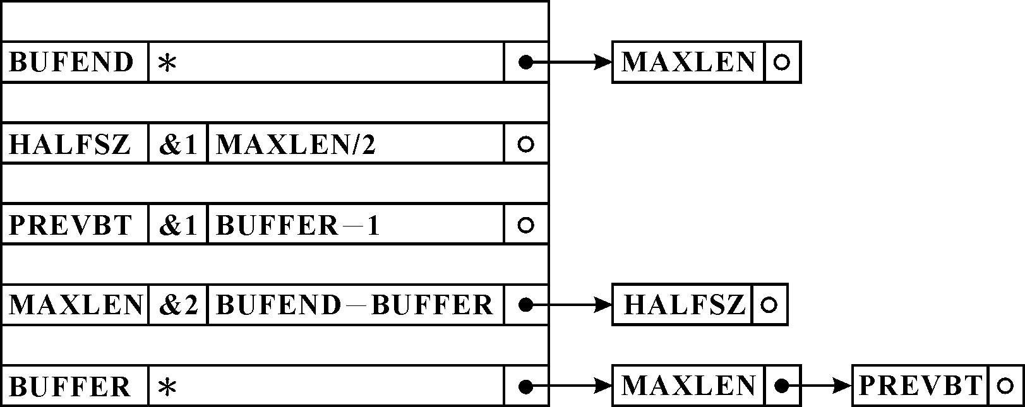
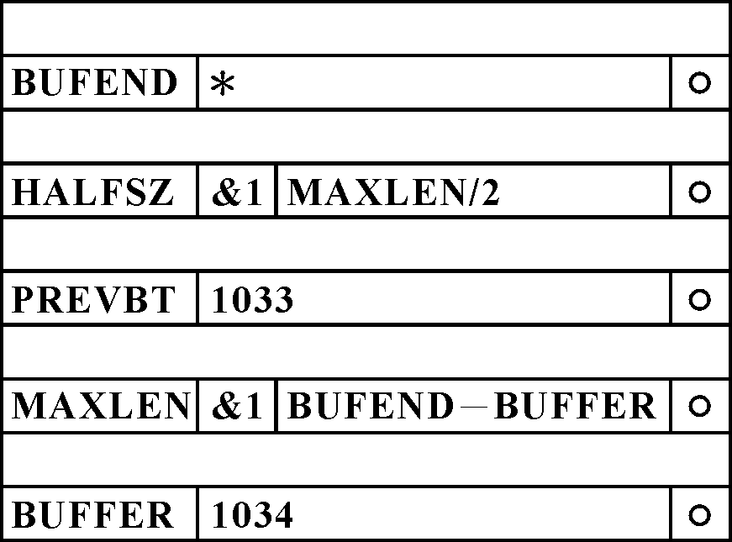

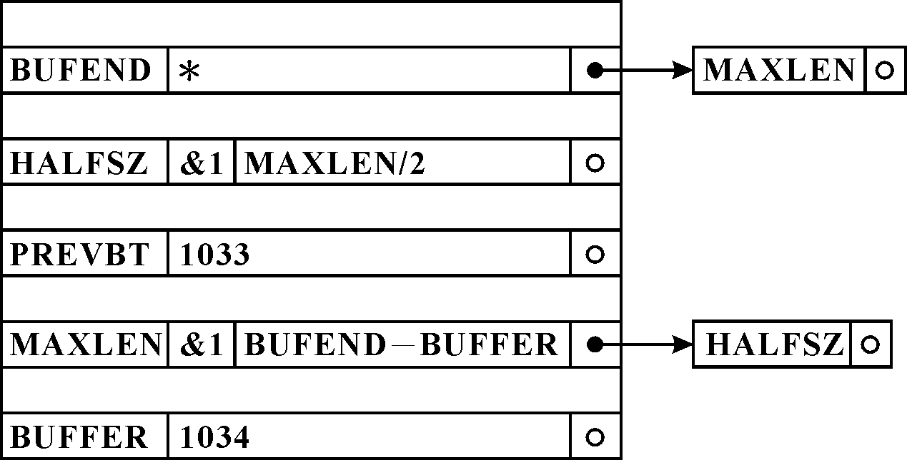

‧Relocation：
‧Assembler組譯時不知程式將被載入的實際位址（所以pseudo指令：ORG 0或START 0）。
‧載入時，與實際載入位址有關的位址常數或直接定址須作修正－static relocation，由loader
完成。
‧執行時，程式code也可在memory內移動位置，所須的address translation由硬體完成
（base register, relocation register, page table等）－Dynamic relocation。
‧PC-relative定址法於relocation時毋須修正。
‧direct定址法於relocation時以modification修正：
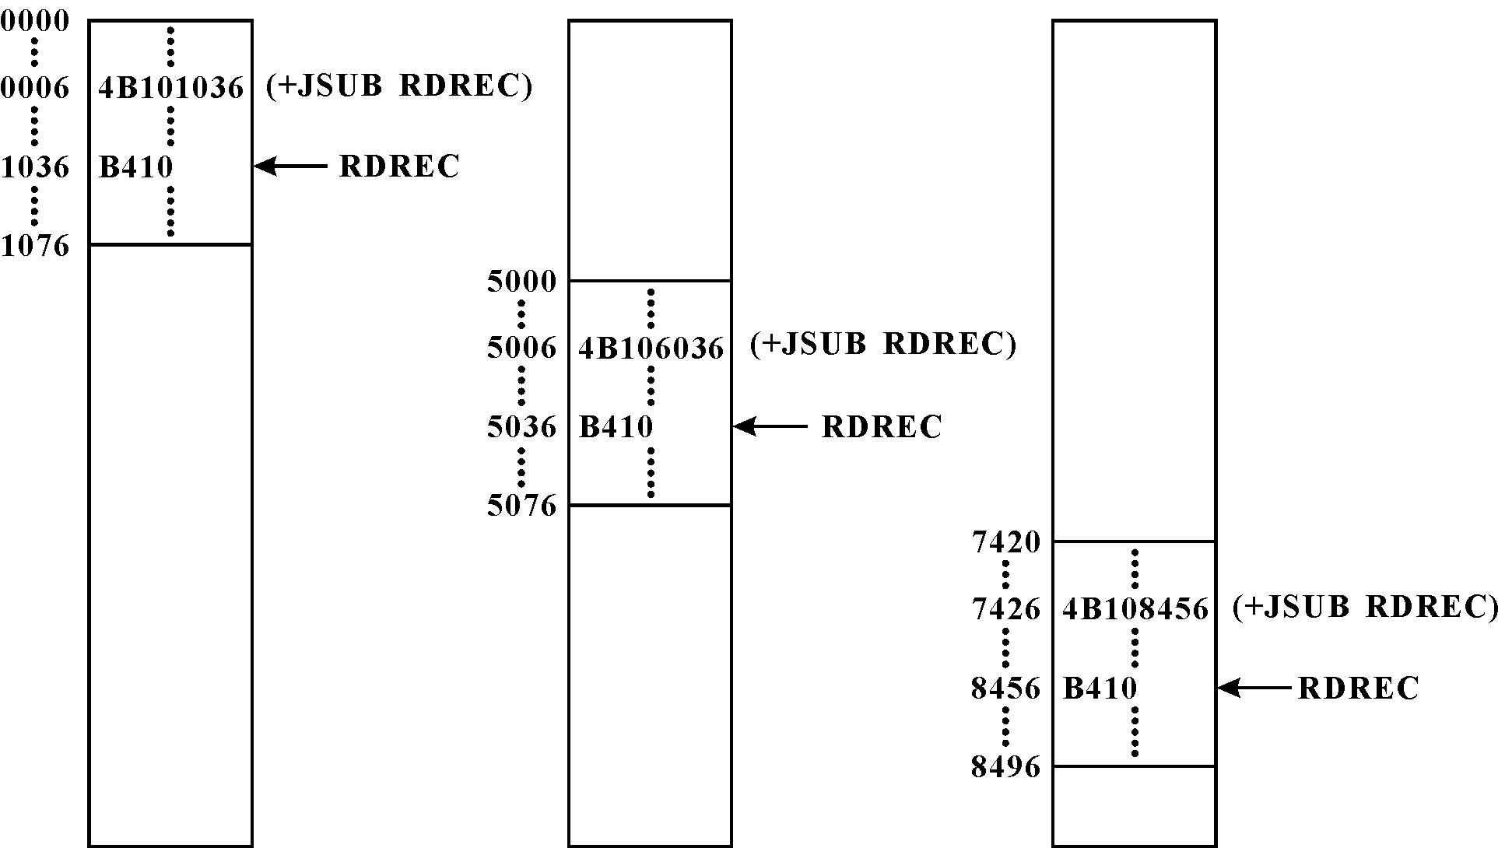

‧示例：
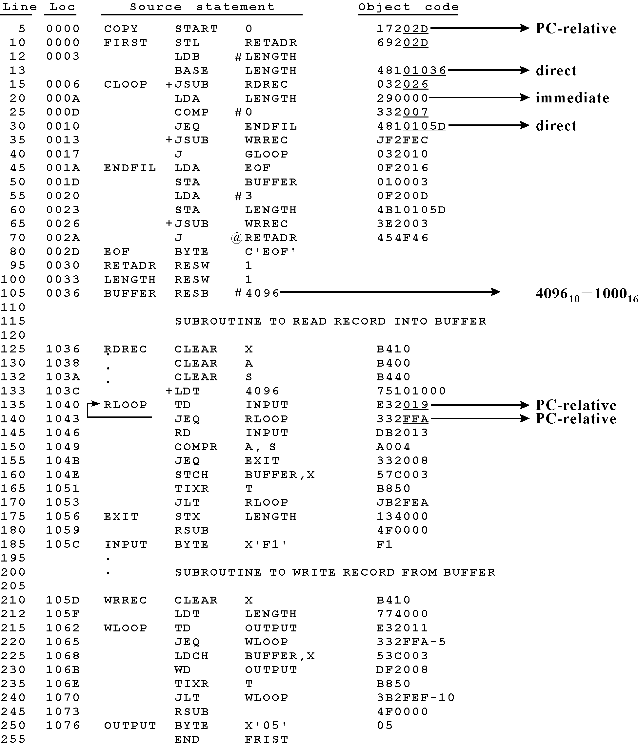

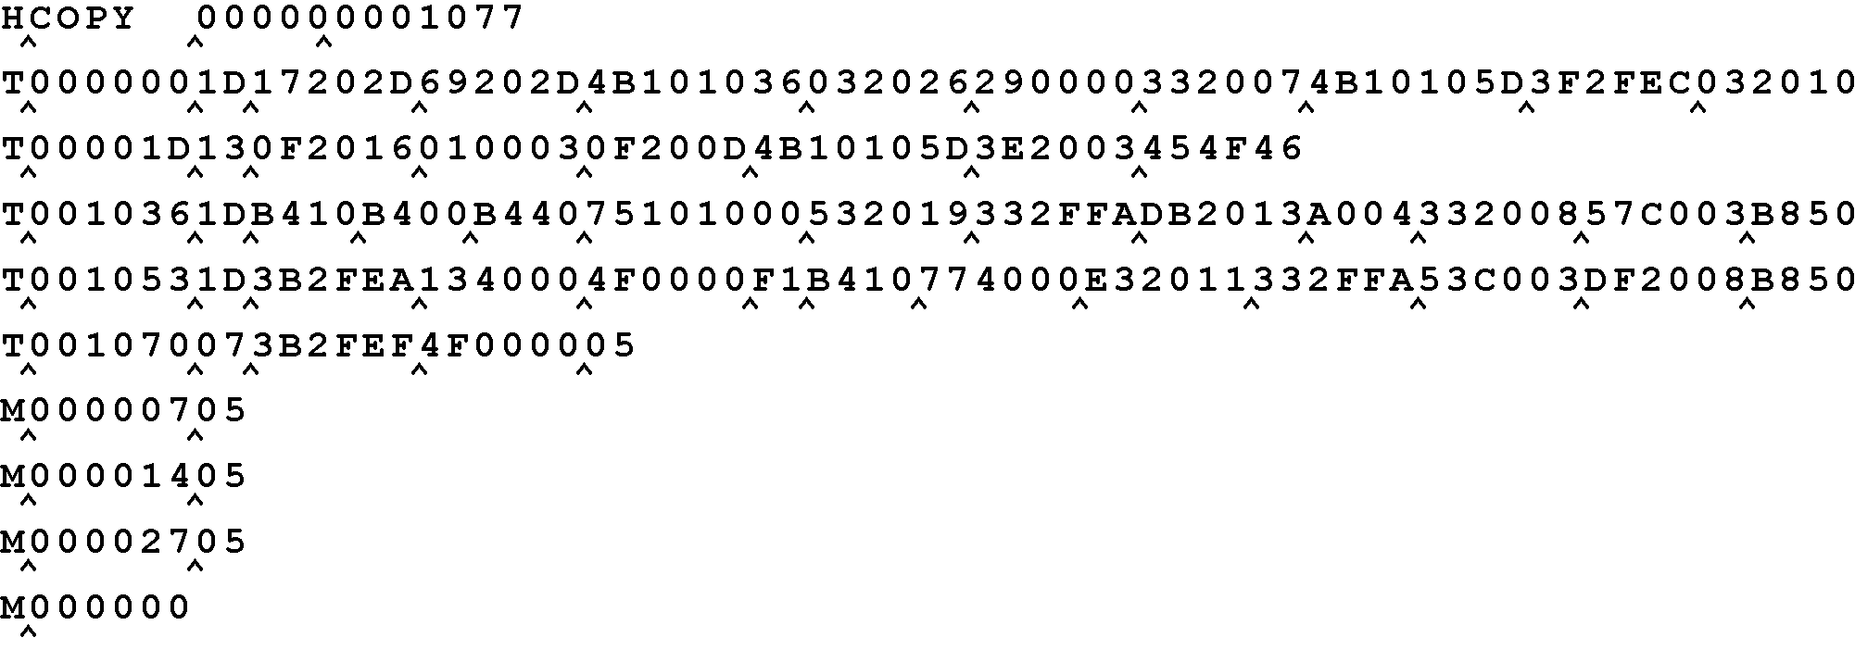

‧示例：linking
EXTDEF, entry：外部定義，於此Module定義，給其他Module使用。
EXTREF, external：外部參考，使用到本Module沒定義之變數。。
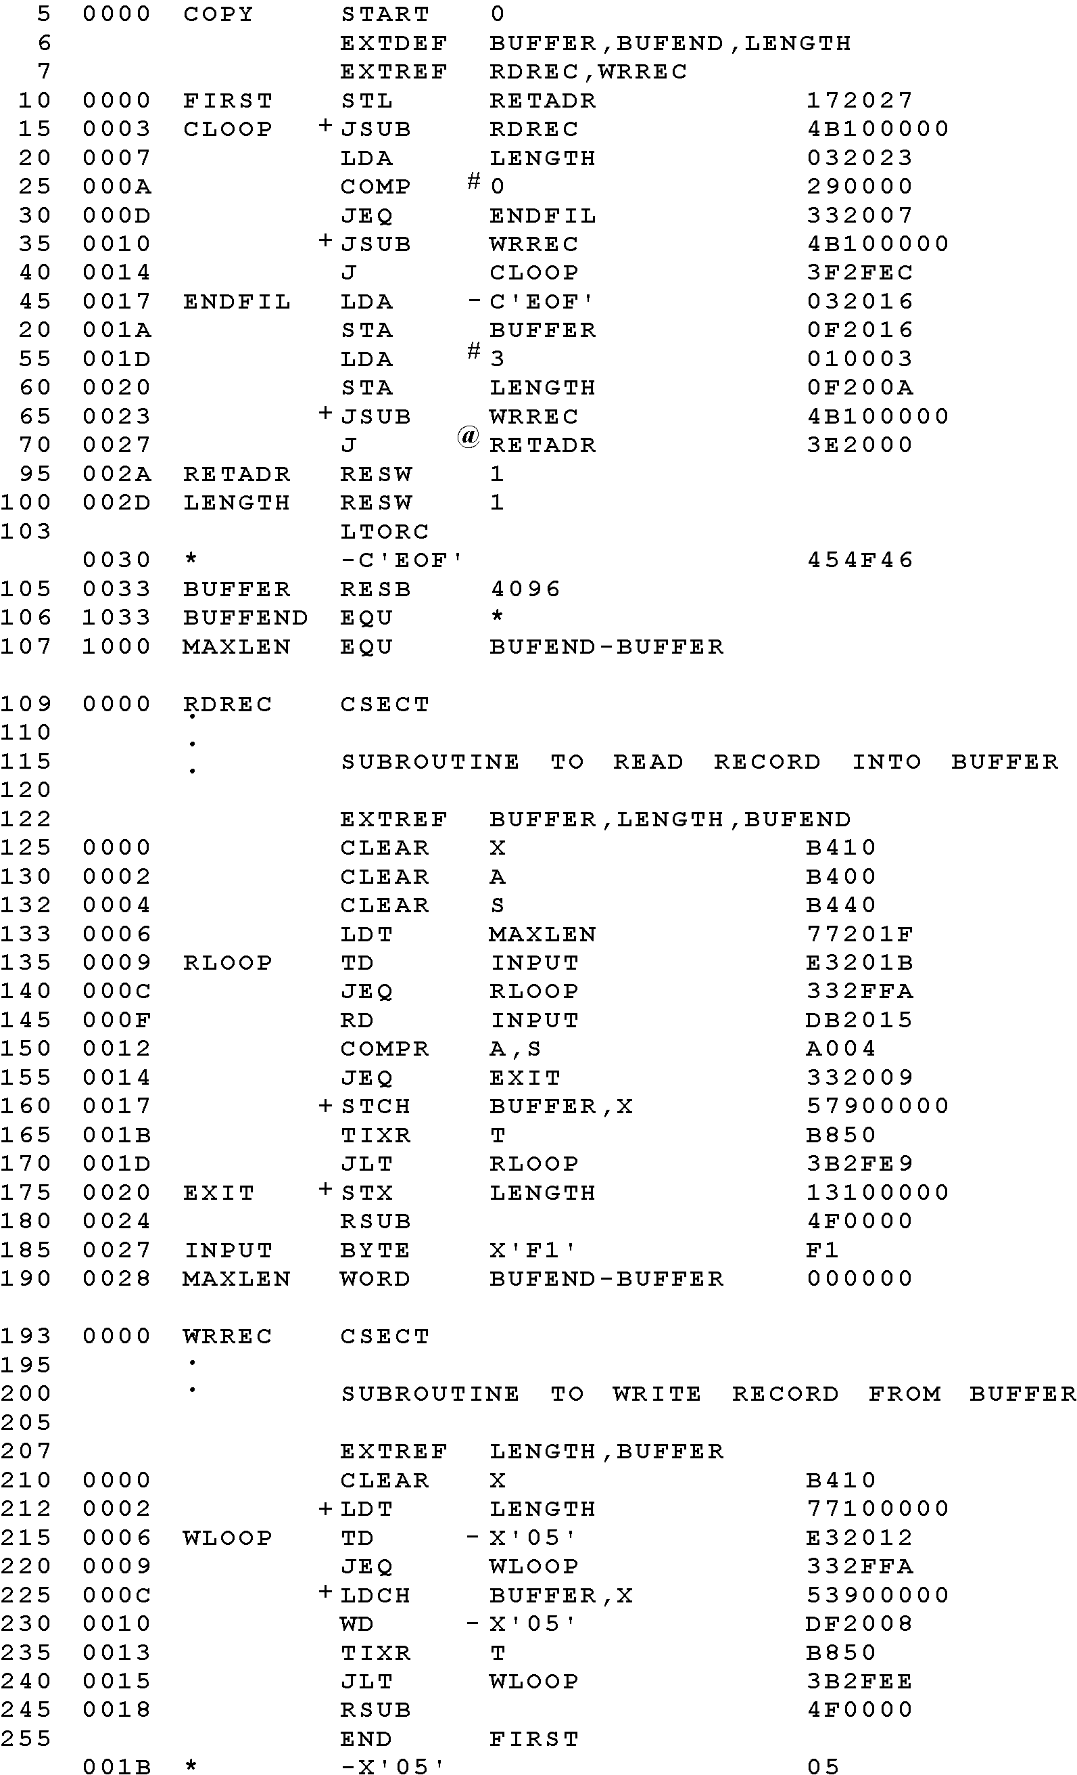

Object code：
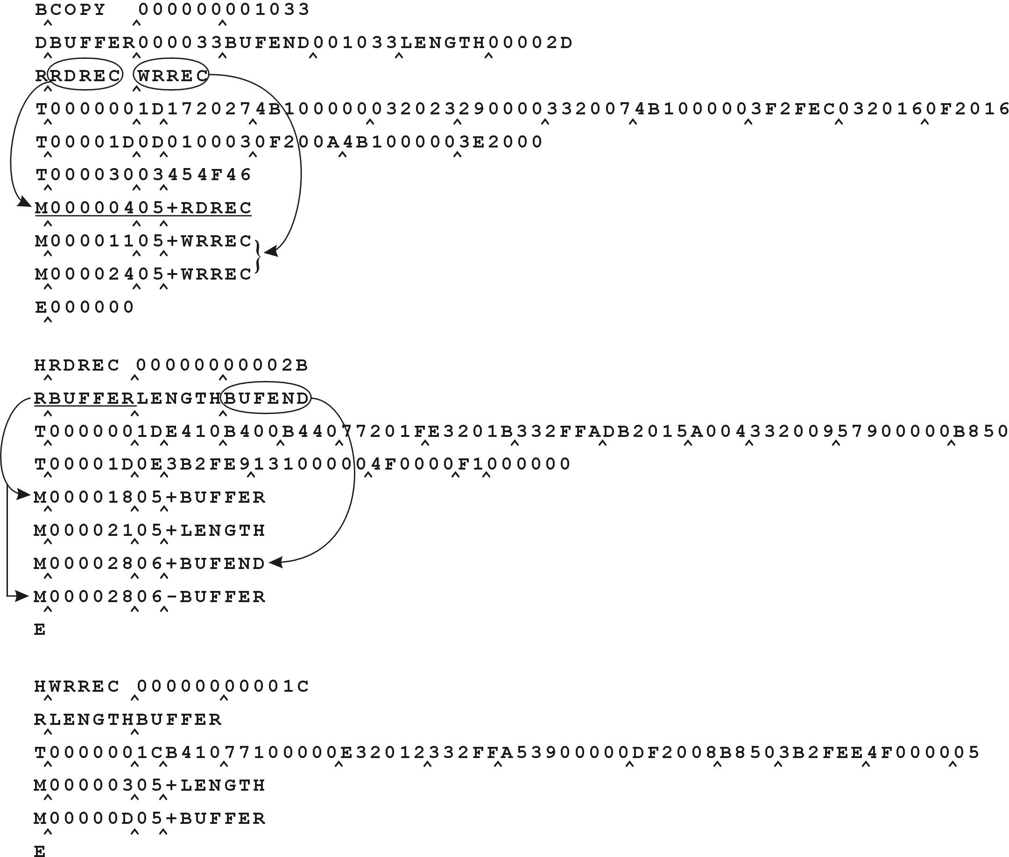

說明：
Define record：
Col. 1 D
Col. 2-7 Name of external symbol defined in this control section
Col. 8-13 Relative address of symbol within this control section (hexadecimal)
Col. 14-73 Repeat information in Col. 2-13 for other external symbols
Refer record：
Col. 1 R
Col. 2-7 Name of external symbol referred to in this control section
Col. 8-73 Names of other external reference symbols
Modification record (revised)：
Col. 1 M
Col. 2-7 Starting address of the field to be modified, relative to the beginning of the
control section (hexadecimal)
Col. 8-9 Length of the field to be modified, in half-bytes (hexadecimal)
Col. 10 Modification flag (＋or－)
Col. 11-16 External symbol whose value is to be added to or subtracted from the
indicated field.

‧示例：One－pass assembler.
‧程式：
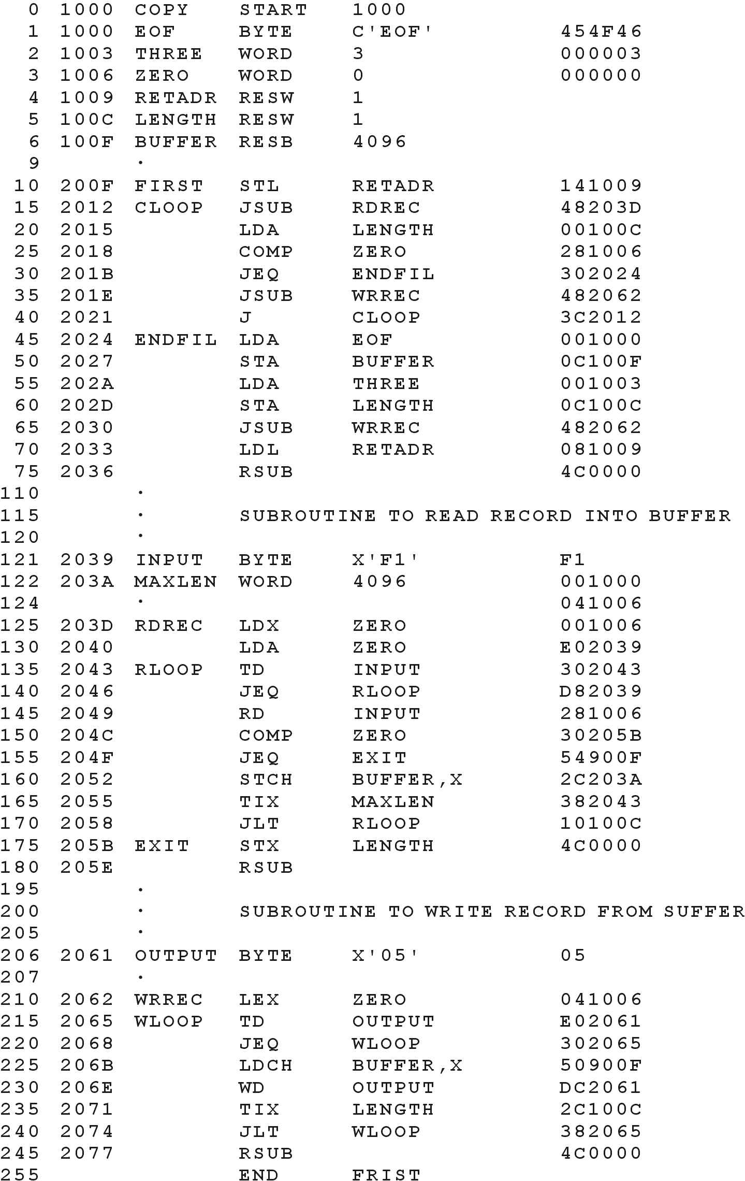

‧scan line 40後：
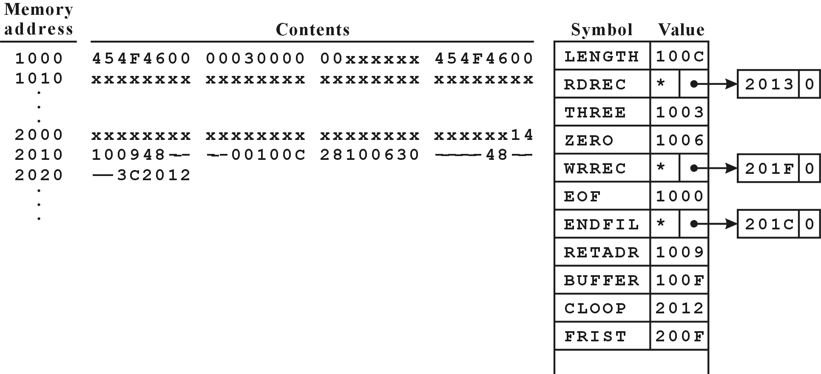

‧scan line 160後：

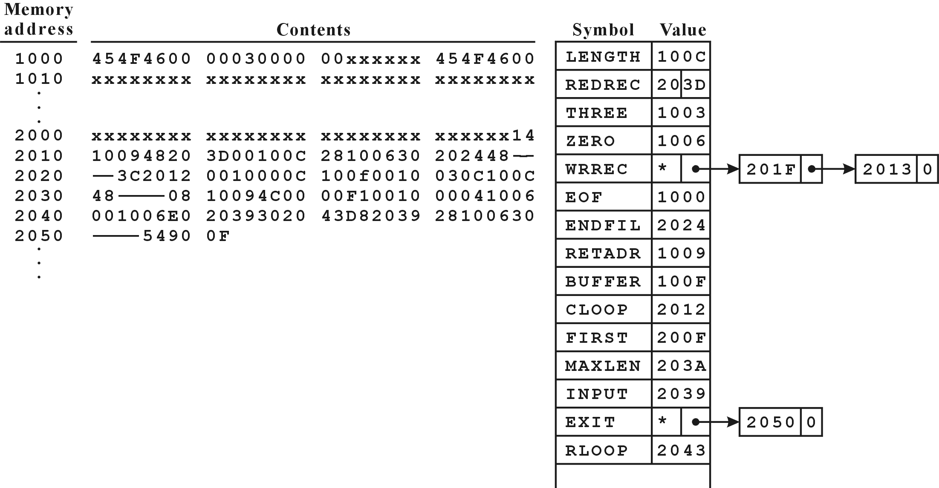

‧產生object code：
forward reference由T record解決。（若由loader）來解決，則稱之Modification record。
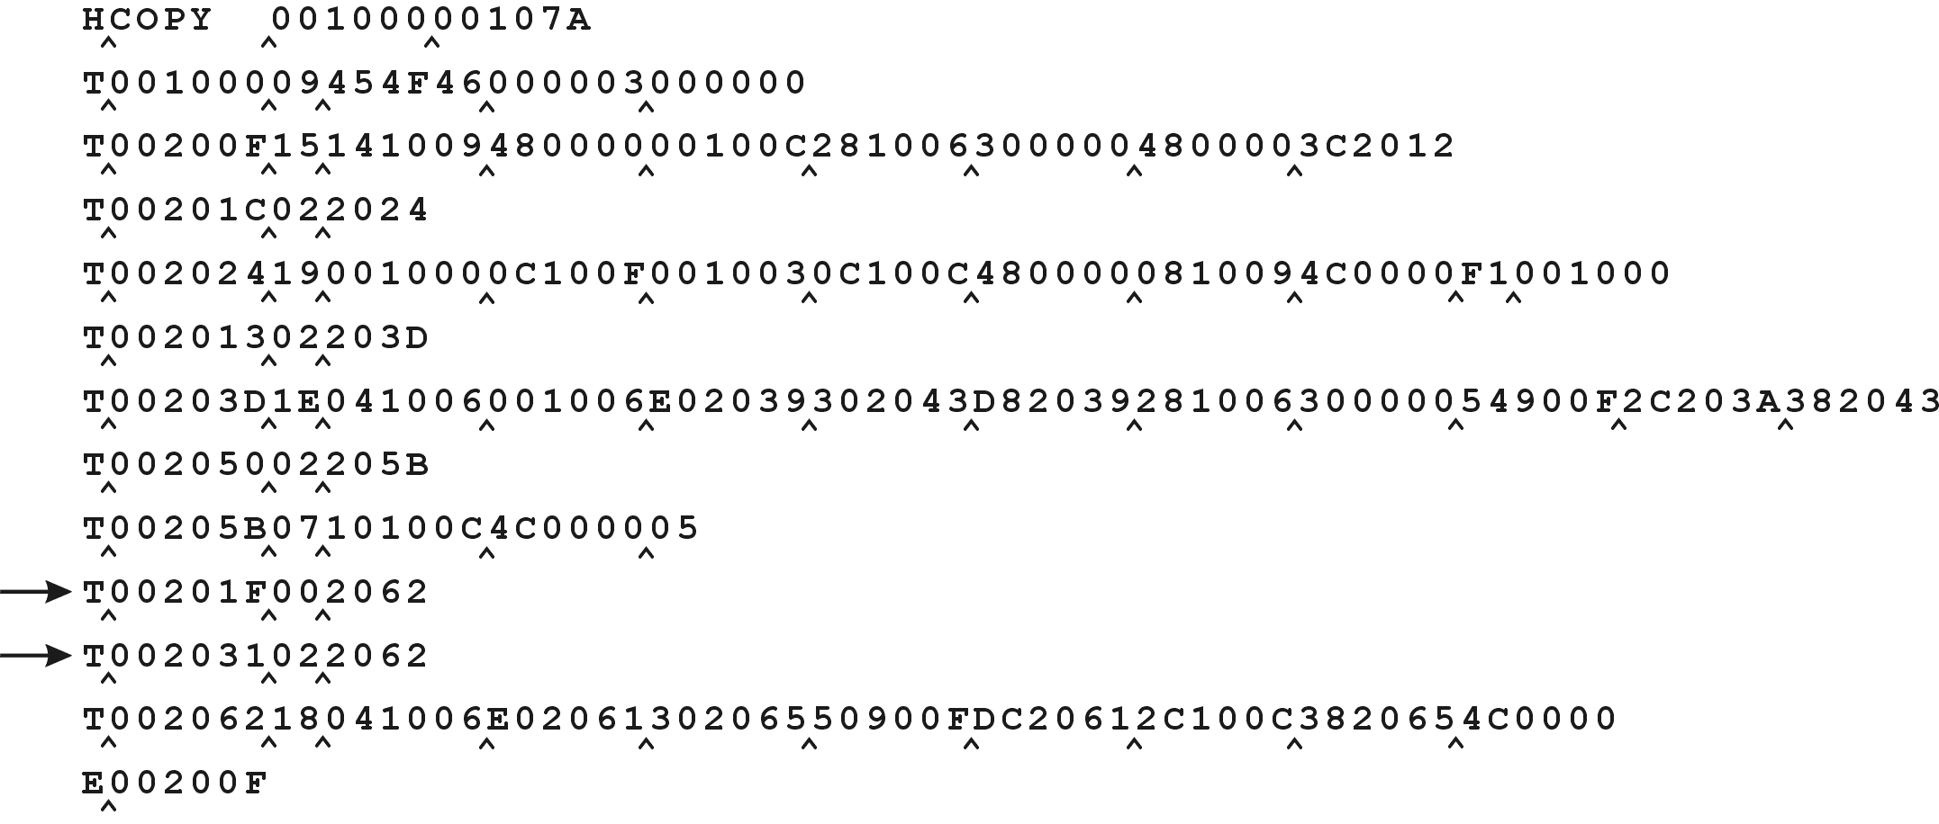

‧Literal：
‧組合語言：看似〝immediate〞定址。
機器語言：實際以〝memory direct〞定址。
‧儲存〝常數資料〞，雖以〝memory direct〞儲存，但不得做為destination operand
（不得被modify）。
‧immediate：operand在指令中，受指令格式限制其長度。
direct：operand在memory裏，長度不受限制。
- literal table：pass 1建立，pass 2據以產生目的碼。
literal存放之位置：LTORG pseudo code。（可置放於與參考指令較近的位置，以便使用relative定址模式）。
AAA DC F’10’：
假指令，define constant：直接定址。
不得被modified。
AAA EQU 10：
假指令，類似macro：立即定址。
不得被modified。
literal：直接定址，不得被modified，
‧指令：
機器指令：machine instruction－CPU
虛擬指令：pseudo instruction－assembler
巨集指令：macro instruction－macro processor

【歷屆試題】

1. What is the main problem in trying to assemble a program in one pass？
Briefly describe how to solve the problem.

【解答】
Forward reference問題：
組合語言程式使用到symbol name或label，其定義在參考使用之後：

JUMP OK

LDA 〔Data〕

OK：

Data： DB ？

當pass-1掃描到JUMP/LDA指令時，尚未知OK/Data之位址，無法產生機器語言指令‧

解決之道：
1.一般的Assembler以two-pass方式進行組譯：
pass 1：建立符號表（symbol table），內含運算元之名稱（symbol name、label）、
對應之位址、值（value）、資料型態等‧
pass 2：利用pass 1建立的符號表以產生機器語言碼‧
2.one-pass assembler解決forward reference：
backtracking：逢reference到的symbol就填入symbol table，注明undefined，並建一
pointer指向一linked list，list中各node之值為參考此symbol之address‧
一旦確定該symbol的address（或value），除填入symbol table外，循linked list
所登錄的address，一一回填到object code各位置‧
3.one-pass assembler解決forward reference：
modification record：又稱為transfer vector‧
組譯後之object program中包含有modification record，記載著使用到undefined
symbol的address及所參考的symbol（modification方法），交由loader於載入程式
時與relocation、linking同時處理‧

2. The larger memory available on SIC/XE means that an address will (in general) no longer fit
into a 15-bit field: thus the instruction format used on the standard version of SIC is no longer
suitable. Please suggest two solutions to solve the problem and briefly describe them.

【解答】
There are two possible options－either use some form of relative addressing, or extend the
address field to 20 bits‧

SIC/XE之定址法：
Format 1（1 byte）：
8
OP code

Format 2（2 byte）：
8 4 4
OP code r1 r2

Format 3（3 byte）：
6 1 1 1 1 1 1 12
OP code n i x p b e disp

Format 4（4byte）：
6 1 1 1 1 1 1 20
OP code n i x p b e address

Base relative：b = 1，p = 0：TA（target address）=（B）＋disp（無號數）
PC relative：b = 0，p = 1：TA（target address）=（PC）＋disp（有號數）

3. What is program relocation?
What kind of information should be provided by the assembler for the loader in order to solve
program relocation?

【解答】
Assembler不知程式執行時之載入位址，於組譯時所產生之位址為relativt to the start of
the program‧
程式欲執行時，可由loader依載入位址進行調整後（relocation），才載入記憶體‧

Modification Record：
Col. 1 M（標示此為調整紀錄）
Col. 2－7 Starting location of the address field to be modified, relative to the
beginning of the program
Col. 8－9 Length of the address field to be modified

4. 為何一般 assembler 的設計是採用相對定址（Relative Addressing）而不採用絕對定址?
絕對組譯（Absolute Assembly）和相對組譯（Relative Assembly）程式各在何時（Assembly
time, Load time, Link time, Execution time）決定載入記憶體的位址.

【解答】
Absolute Assembly：組譯後的程式（object code）只能在特定位址上執行‧
如欲燒錄於ROM之code，MS-DOS之﹒COM檔案‧
決定載入記憶體的位址：Assembly time‧
Relative Assembly：組譯時所產生之位址為relativt to the start of the program，可由loader
載入任意位址均可執行‧
決定載入記憶體的位址：Load time‧

5. For each of the following statements, please indicata TRUE or FALSE and briefly explain your
reason.
a. It is possible to implement a one-pass compiler, but it is impossible to implement a one-pass
assembler.
b. Assembler does not do code optimization
c. Relocation bit is set by loader program during the loading process.

【解答】
a. FALSE，一般的Assembler以two-pass方式進行組譯：
pass 1：建立符號表（symbol table），內含運算元之名稱（symbol name、label）、對應之
位址、值（value）、資料型態等‧
pass 2：利用pass 1建立的符號表以產生機器語言碼‧
b. TRUE，組合語言：符號化機器語言（助憶碼，mnemonic code），低階語言‧
machine dependent，機器導向語言‧
可充分發揮CPU硬體之特性、功能，執行時又快又省記憶體，但編寫程式仍然不容易
（比機器語言容易許多）‧
以組譯程式（assembler）進行翻譯：一對一方式‧
c. FALSE，Relocation bit 於組譯時由assembler設定‧

6. A program is made of two control sections are shown below. Suppose that these two control
sections are assembled independently of each other.
（a）List the symbol tables of the two control sections which are established during pass 1 of
a two pass assembler.
（b）List the external symbol table ESTAB which is established during pass 1 of a two pass
linking loader. It is assumed that the starting address is 4000H where the program is
loaded.

Relative
Location
0000 AA START 0
EXTDEF A1
EXTREF B1, BB
0000 AGO LDA A2
0003 +STA B1
0007 LDA A4
000A +JSUB BB
000E A1 WORD 32
A2 EQU A1+3-AA
A3 EQU 16
0011 A4 WORD A3+A1
END

0000 BB START 0
EXTDEF B1
EXTREF A1
0000 BGO +STA A1
0004 B1 WORD 16
END

【解答】
（a）
Symbol name | Attribute | Address | Value | Length | Relative
AA | Section name | 0 |  | 13 | R
AGO | Label | 0 |  |  | R
A1 | Symbol name（EXTDEF） | 000E | 32 | 3 | R
A2 | EQU |  | 11 | 0 | A
A3 | EQU |  | 16 | 0 | A
A4 | Symbol name（Local） | 0011 | 48 | 3 | R

Symbol name | Attribute | Address | Value | Length | Relative
BB | Section name | 0 |  | 7 | R
BGO | Label | 0 |  |  | R
B1 | Symbol name（EXTDEF） | 0004 | 16 | 3 | R

（b）
Symbol name | Attribute | Address
AA | Section name | 4000
A1 |  | 400E
BB | Section name | 4013
B1 |  | 4017

7. Immediate operands and literals are both ways of specifying operand value in a source statement.
What are the advantages and disadvantages of each？When might each be preferable to the
other？

【解答】
literal：組合語言看似 "immediate" 定址，實際上（機器語言）卻以 "Memory Direct" 定址。
literal：儲存 "常數資料" ，雖以 "Memory Direct" 定址，但不得作為Destination Operands，
即不得被Modefied。
Immediate：Operand在指令本身，受指令格式限制其長度。
Memory Direct：Operand在Memory裏，長度不受指令格式限制。
Literal table：pass 1建立，pass 2據以產生Object Code；可以LTORG pseudo code決定literals
的存放位置，盡量存放在靠參考使用指令較近的位置，以便使用PC-relative定址，載入
時無須relocation。

8. Suppose that you are writing assembler for a machine that has only program-counter relative
addressing.（that is, there are no direct-addressing instruction formats and no base relative
addressing.）Suppose that you wish to assemble an instruction whose operand is an absolute
address in memory, for example,
LDA 100
to load register A from address（Hexadecimal）100 in memory. How might such an instruction
be assembled in a relocatable program？What relocation operations would be required？

【解答】

Assembler組譯時不知程式將被載入的實際位址，以假設載入位址為0進行組譯（Pseudo
指令：ORG 0或START 0）。
載入時，與實際載入位址有關的位址常數或直接定址須作修正：Static Relocation，由Loader
執行。
程式執行時，程式碼也可在Memory內移動位置，所需的Address Translation由硬體執行：
Dynamic Relocation，如Base Register、Relocatable Register、Page table。
使用PC-Relative定址法於程式載入時無須進行位址修正（Relocation）。
假設LDA 100的下一道指令載入位址為X：
Loc Op-Code Operand
？ LDA 100
X ﹍﹍﹍﹍﹍﹍
則組譯後為LDA （100-X）
執行LDA （100-X）指令時，program counter指向下一道指令之載入位址X，PC-Relative
進行Operand Address計算時將（100-X）加入PC即得Operand之有效Address。
（100-X）：一般皆是8位元，採用二補述表示法。

9. About the design of assembler or macro processor, we often use 2-pass assembler design and one
pass macro processor design, why？

【解答】
Forward reference問題：組合語言程式用到symbol name或label，其定義在參考使用之後：

JUMP OK

LDA 〔Data〕

OK：

Data： DB ？

當pass-1掃描到JUMP/LDA指令時，尚未知OK/Data之位址，無法產生機器語言指令‧

基於程式特性，不可能要求程式設計師先定義Label（如上例之OK），再使用，一般以
two-pass解決。
但Macro雖也有Forward reference問題，但可要求程式設計師先定義Macro，再使用，
故可以one-pass可解決。

10. Which of the following addressing mode requires relocation of the operand address？
（A）program-counter relative （B）base-relative
（C）direct addressing （D）indexed-addressing

【解答】（C）
direct addressing：
運算元所在的address放在指令本身，需依程式之載入位址而調整（relocation。）
program-counter relative：
指令所存的是adddress分量（相對量），相對於program-counter之差量，無須relocation。

base-relative：
MVT記憶體Allocation以base register儲存程式之載入位址，可進行Dynamic Relocation，
程式載入時，無須relocation。
indexed-addressing：
存取陣列，屬暫存器間接，指令本身只有暫存器編號，沒有adddress分量，無從relocation。

11. Explain the main functions and the required data structures of each pass for a two-pass
assembler.

【解答】
Location Counter（LC）：
for keep track of the current operation being assembled and for calculating the offset of the
operand part of the instruction。
Machine Operation Table（MOT）：Static Table
machine operation code：能翻譯成對應的機器語言指令‧
for the conversion of mnemonic instructions to machine codes。
Mnemonic code及對應之machine code，指令長度。
Pseudo Operation Table（POT）：Static Table
pseudo operation code：沒有對應的機器語言指令，用來指引組繹程式，以產生正確的
程式碼，故又稱為directive‧
Pseudo code及對應程式之entry point。
Symbol Table：Dynamic Table，for the record of user defined identifiers。
Symbol name及對應之address，value等。

12. Assume the following operand notation：
Rx refers to register x in register mode.
#n refers to the number n in immediate mode.
（n）refers to the number n used in direct mode.
（Rx）refers to register x in register deferred mod, i.e., as an address.
n（Rx）refers to register x and immediate n in displacement mode.
@（Rx）refers to register Rx in indirect mode, i.e., as an address of an address.
Given that register R7 contains 100 and that memory location 100 contains 1000, describe as
precisely as you can what the value is in the destination（Rx）at thr end of each following LDW
（Load a Word）instruction：
LDW R1，#100
LDW R2，（100）
LDW R3，（R7）
LDW R4，@（R7）
LDW R5，100（R7）

【解答】
LDW R1，#100 R1之內容為100
LDW R2，（100） R2之內容為1000
LDW R3，（R7） R3之內容為（100）=1000
LDW R4，@（R7） R4之內容為（1000）

LDW R5，100（R7） R5之內容為（200）

13. 以下有關組合語言之敘述，何者不正確？
（A）組合語言可以直接控制CPU的暫存器
（B）程式計數器（Program Counter）可以改變程式的執行流程
（C）組合語言不能撰寫遞迴程式
（D）組合語言有巨集（Macro）功能

【解答】（C）
C語言與PASCAL語言均能使用遞迴，C語言與PASCAL語言均需翻譯成機器語言能執行，
故機器語言擁有遞迴之能力‧
組合語言與機器語言是一對一的直接對應關係，故組合語言亦擁有遞迴之能力‧
組合語言與機器語言均為低階（low level）語言，machine dependent‧
JMP、CALL、RET等指令可以改變程式計數器內容，因而改變了程式的執行流程‧
MASM：macro processor及assembler‧

載入程式：loader
‧Loader主要功能：
‧Allocation：分配memory給各個object程式，即決定各程式進入點的address。
‧Linking：已知各程式的載入位址，各程式間彼此之reference可對應到正確的address。
‧Relocation：已知程式的載入位址，程式內使用到位址的地方可對應到正確的address。
‧Loading：已relocation, linking之程式移進main memory以便執行。

‧Relocation：
‧relocation bit：
object code的每一word附加一個relocation bit，標記此word所含之address是否須要relocation？（relocation bit可pack在一起，謂之bit mask）。

‧modification record：
record中指明一個必須修改的欄位之起始位址、長度，以及所須要進行的修改方法。

‧Linking：
‧transfer vactor：
Source code： Object code：
100： | 'SQRT' |  | 100： | JMP ××××
 |  |  | →
 | call SQRT |  |  | call 100
××××為SORT之載入address，稱之為轉移向量。
對程式的外部參考有效（浪費memory）；
對外部的資料參考則無助益，故此種系統只有一個data segment。

‧Modification record：
‧EXTDET（external definition）：entry
宣告symbol為：在此區段內定義，但可使用於其它區段。
‧EXTRET（external reference）：external
宣告symbol為：於其它區段內定義，而於本區段內使用。

‧示例：direct－linking loader
‧多個程式段，多個資料段，多個程式段可獨立翻譯。
‧compiler產生給loader的訊息有：
‧ESD（external symbol definition）：
SD（segment definition）：段名，段長。
LD（local definition）：本段中定義，可被其它程式段所參考之symbols，及其在
段中之相對位址。
ER（external reference）：不在本段中定義，但卻參考到之symbols。
‧TXT（text record）：source program轉換成之object code，及其對應之相對位址。
‧RLD（relocation and linkage directory）：
本段中那些位置的內容須作修正（與程式之載入位址有關），如何修正？
‧END：若本段為主程式，則含有執行的起始address。

Source Program：
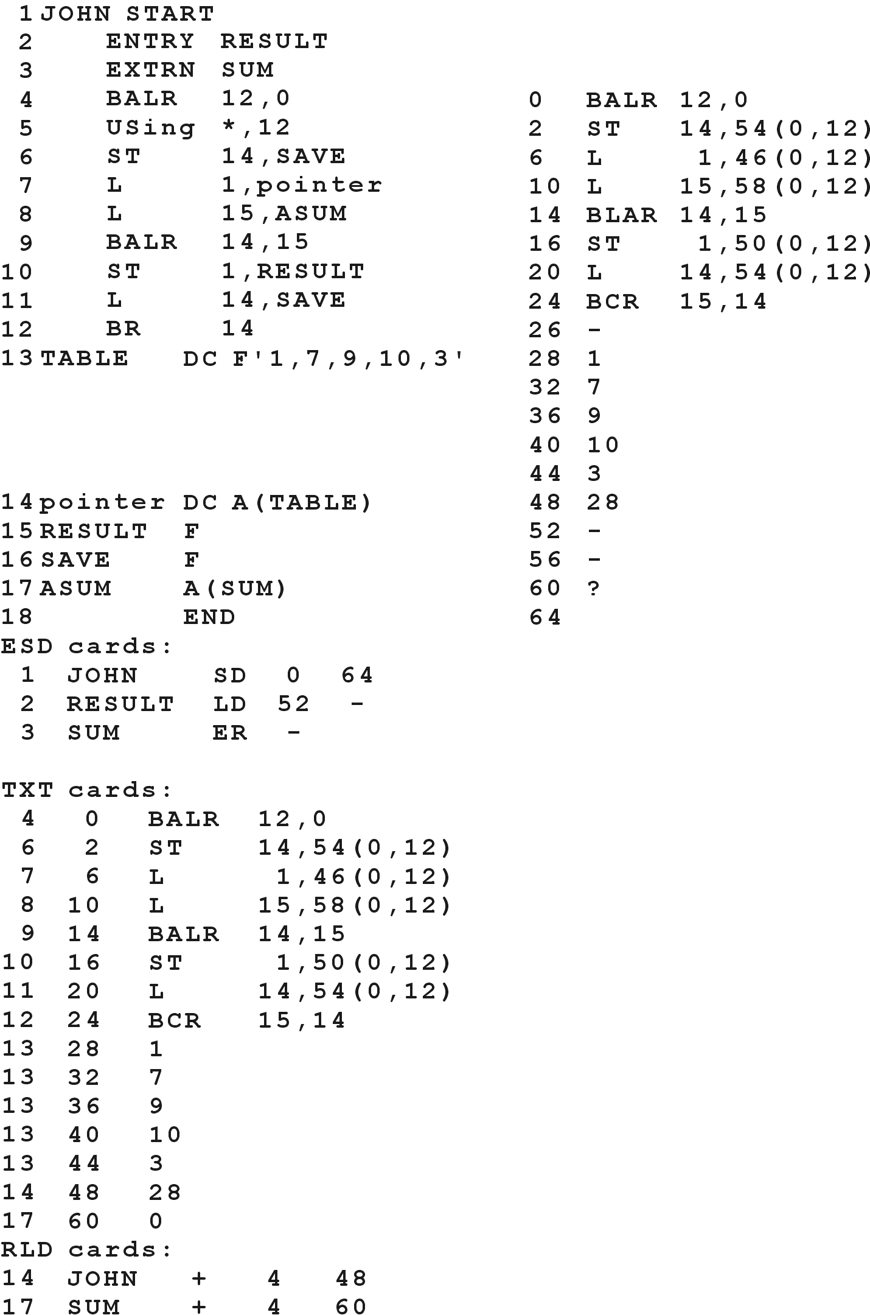

‧示例：Source Program：
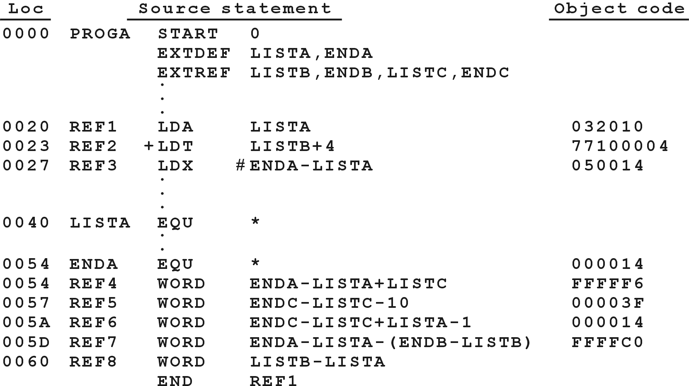

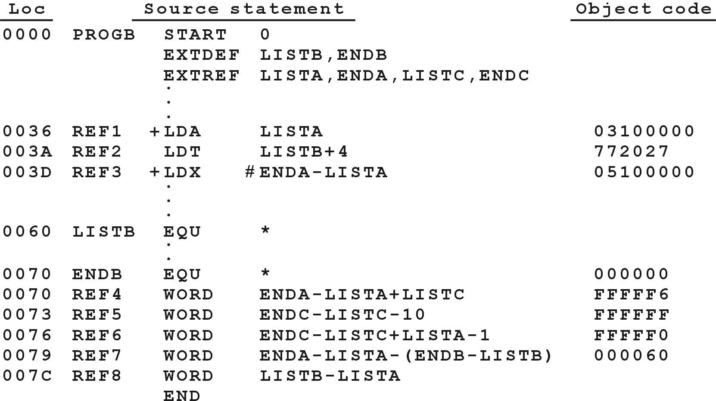

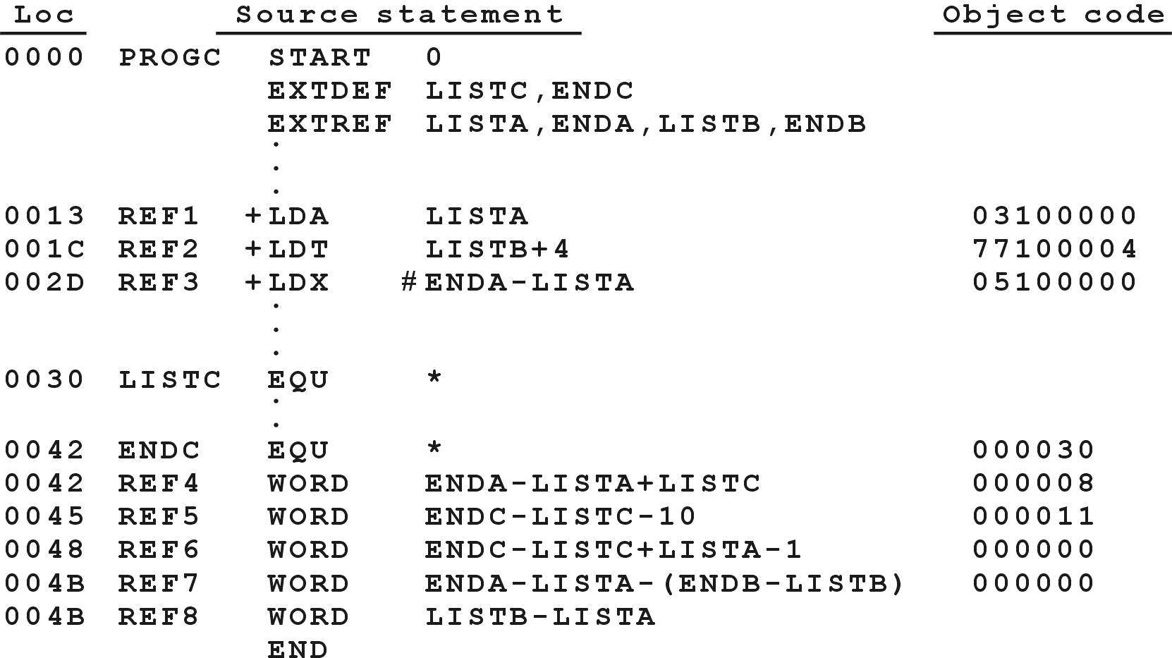

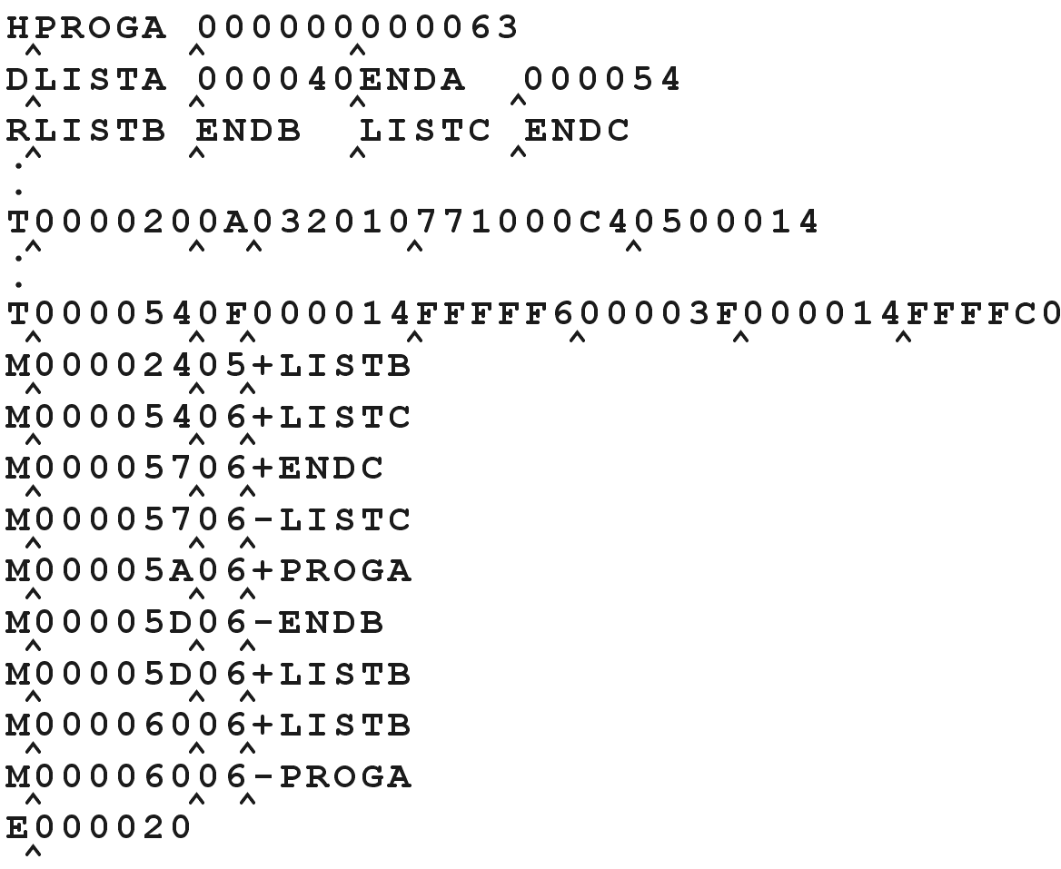
Object program：

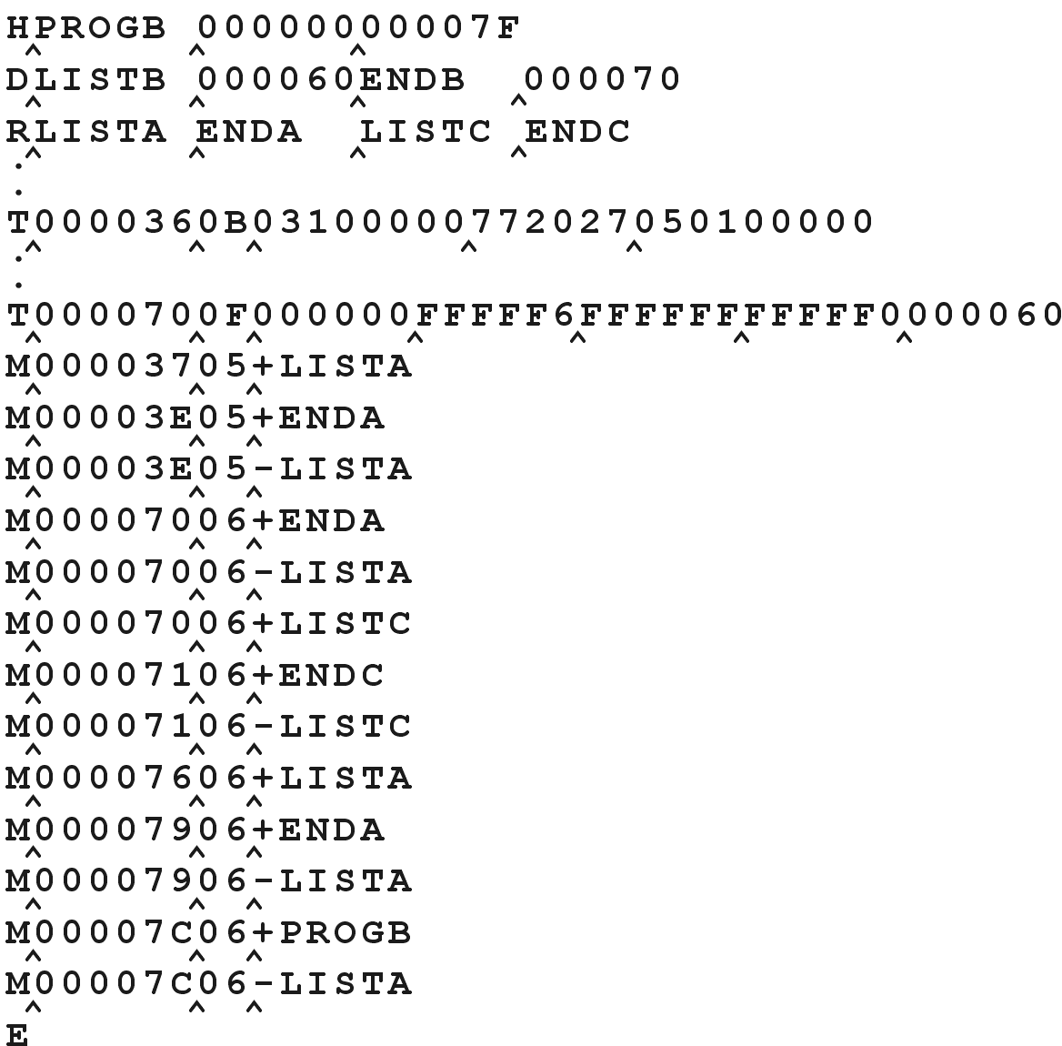

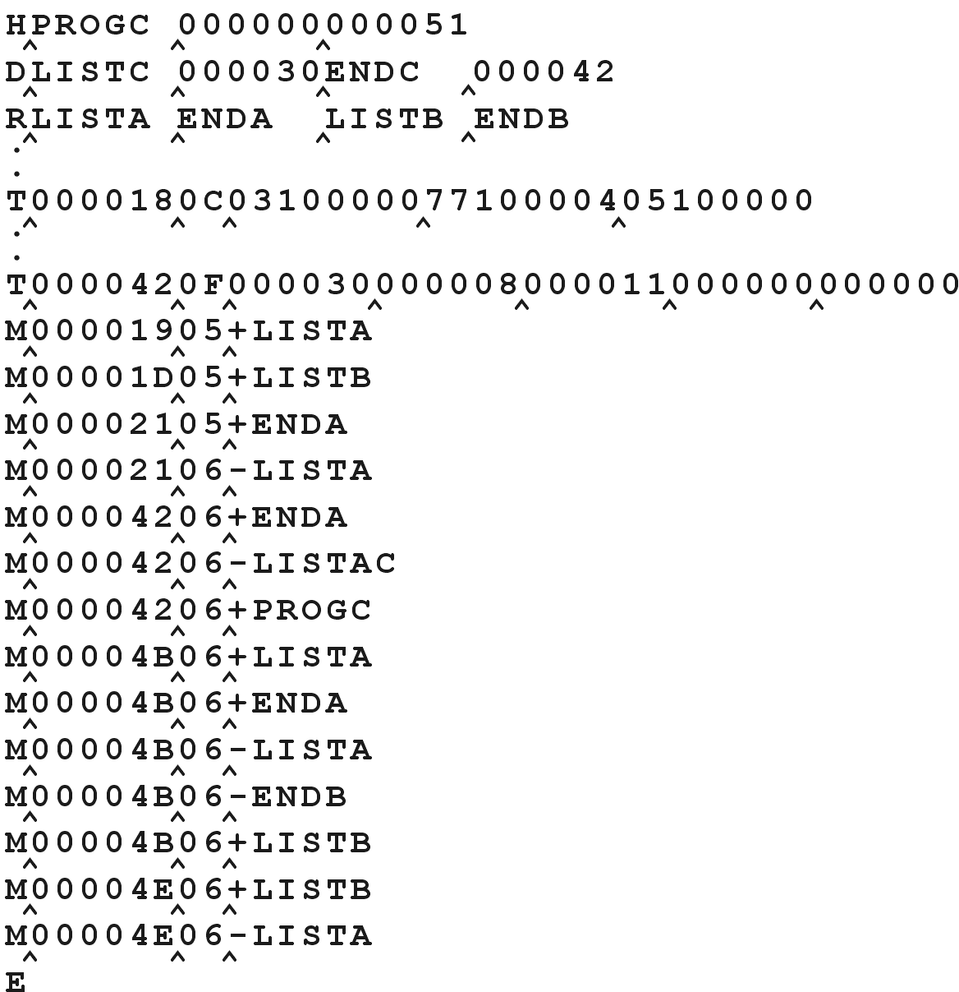

‧Memory：
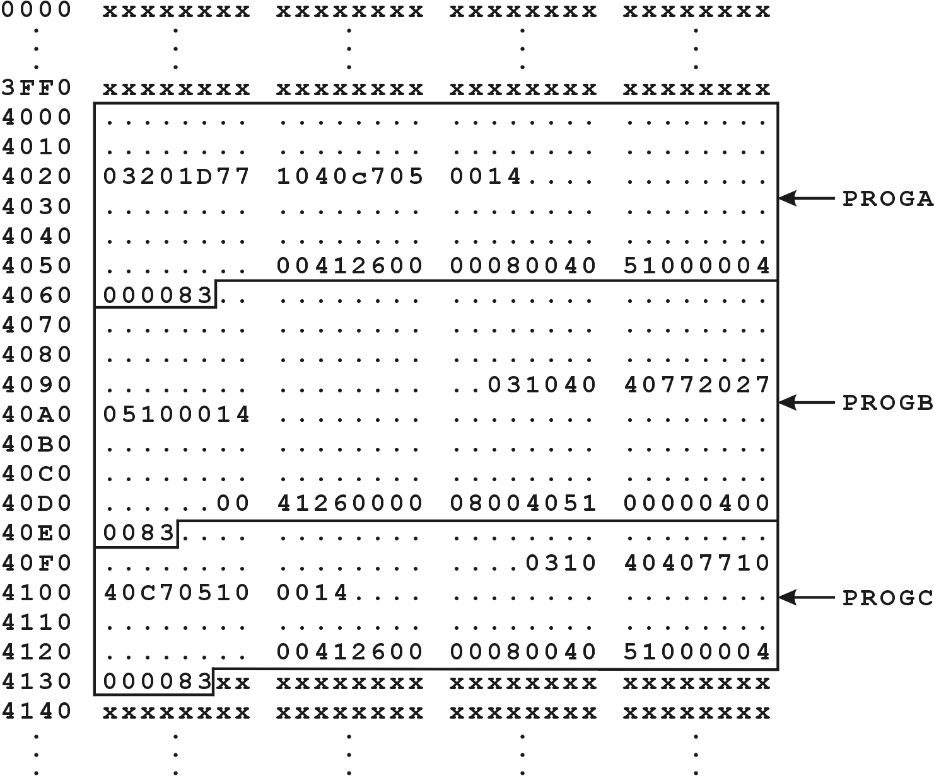

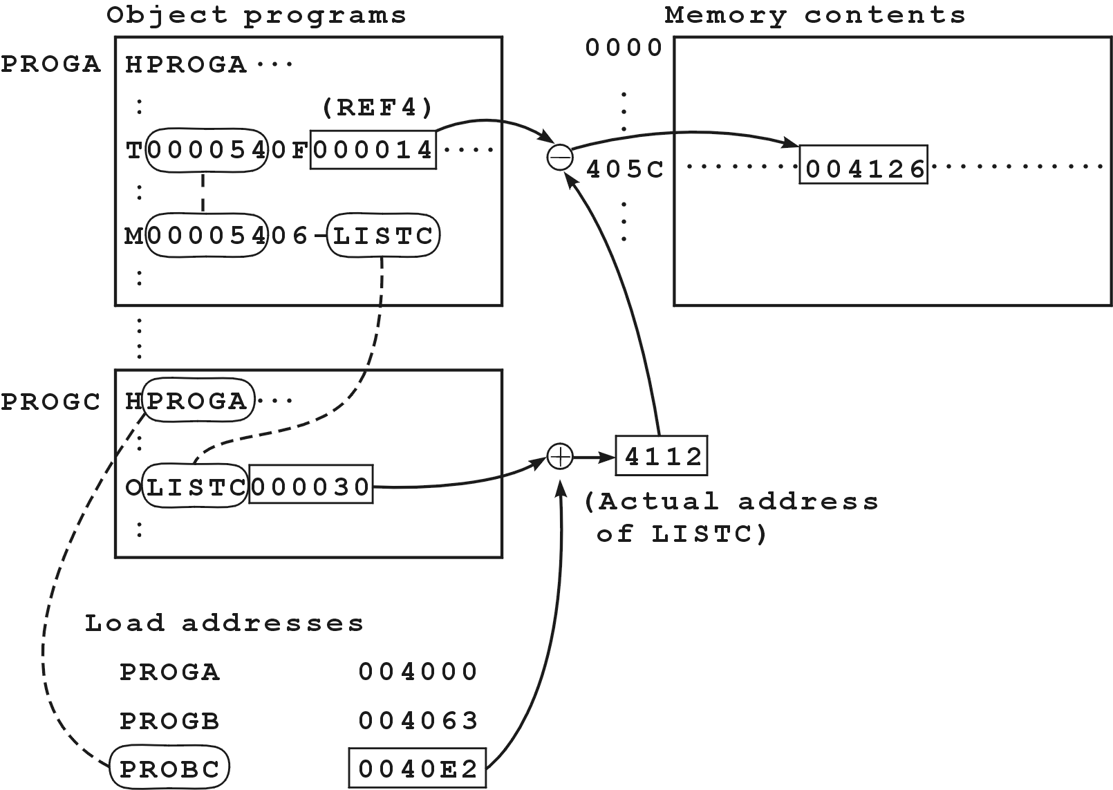

位址計算：

‧示例：Relocation by modification record
Source Program：
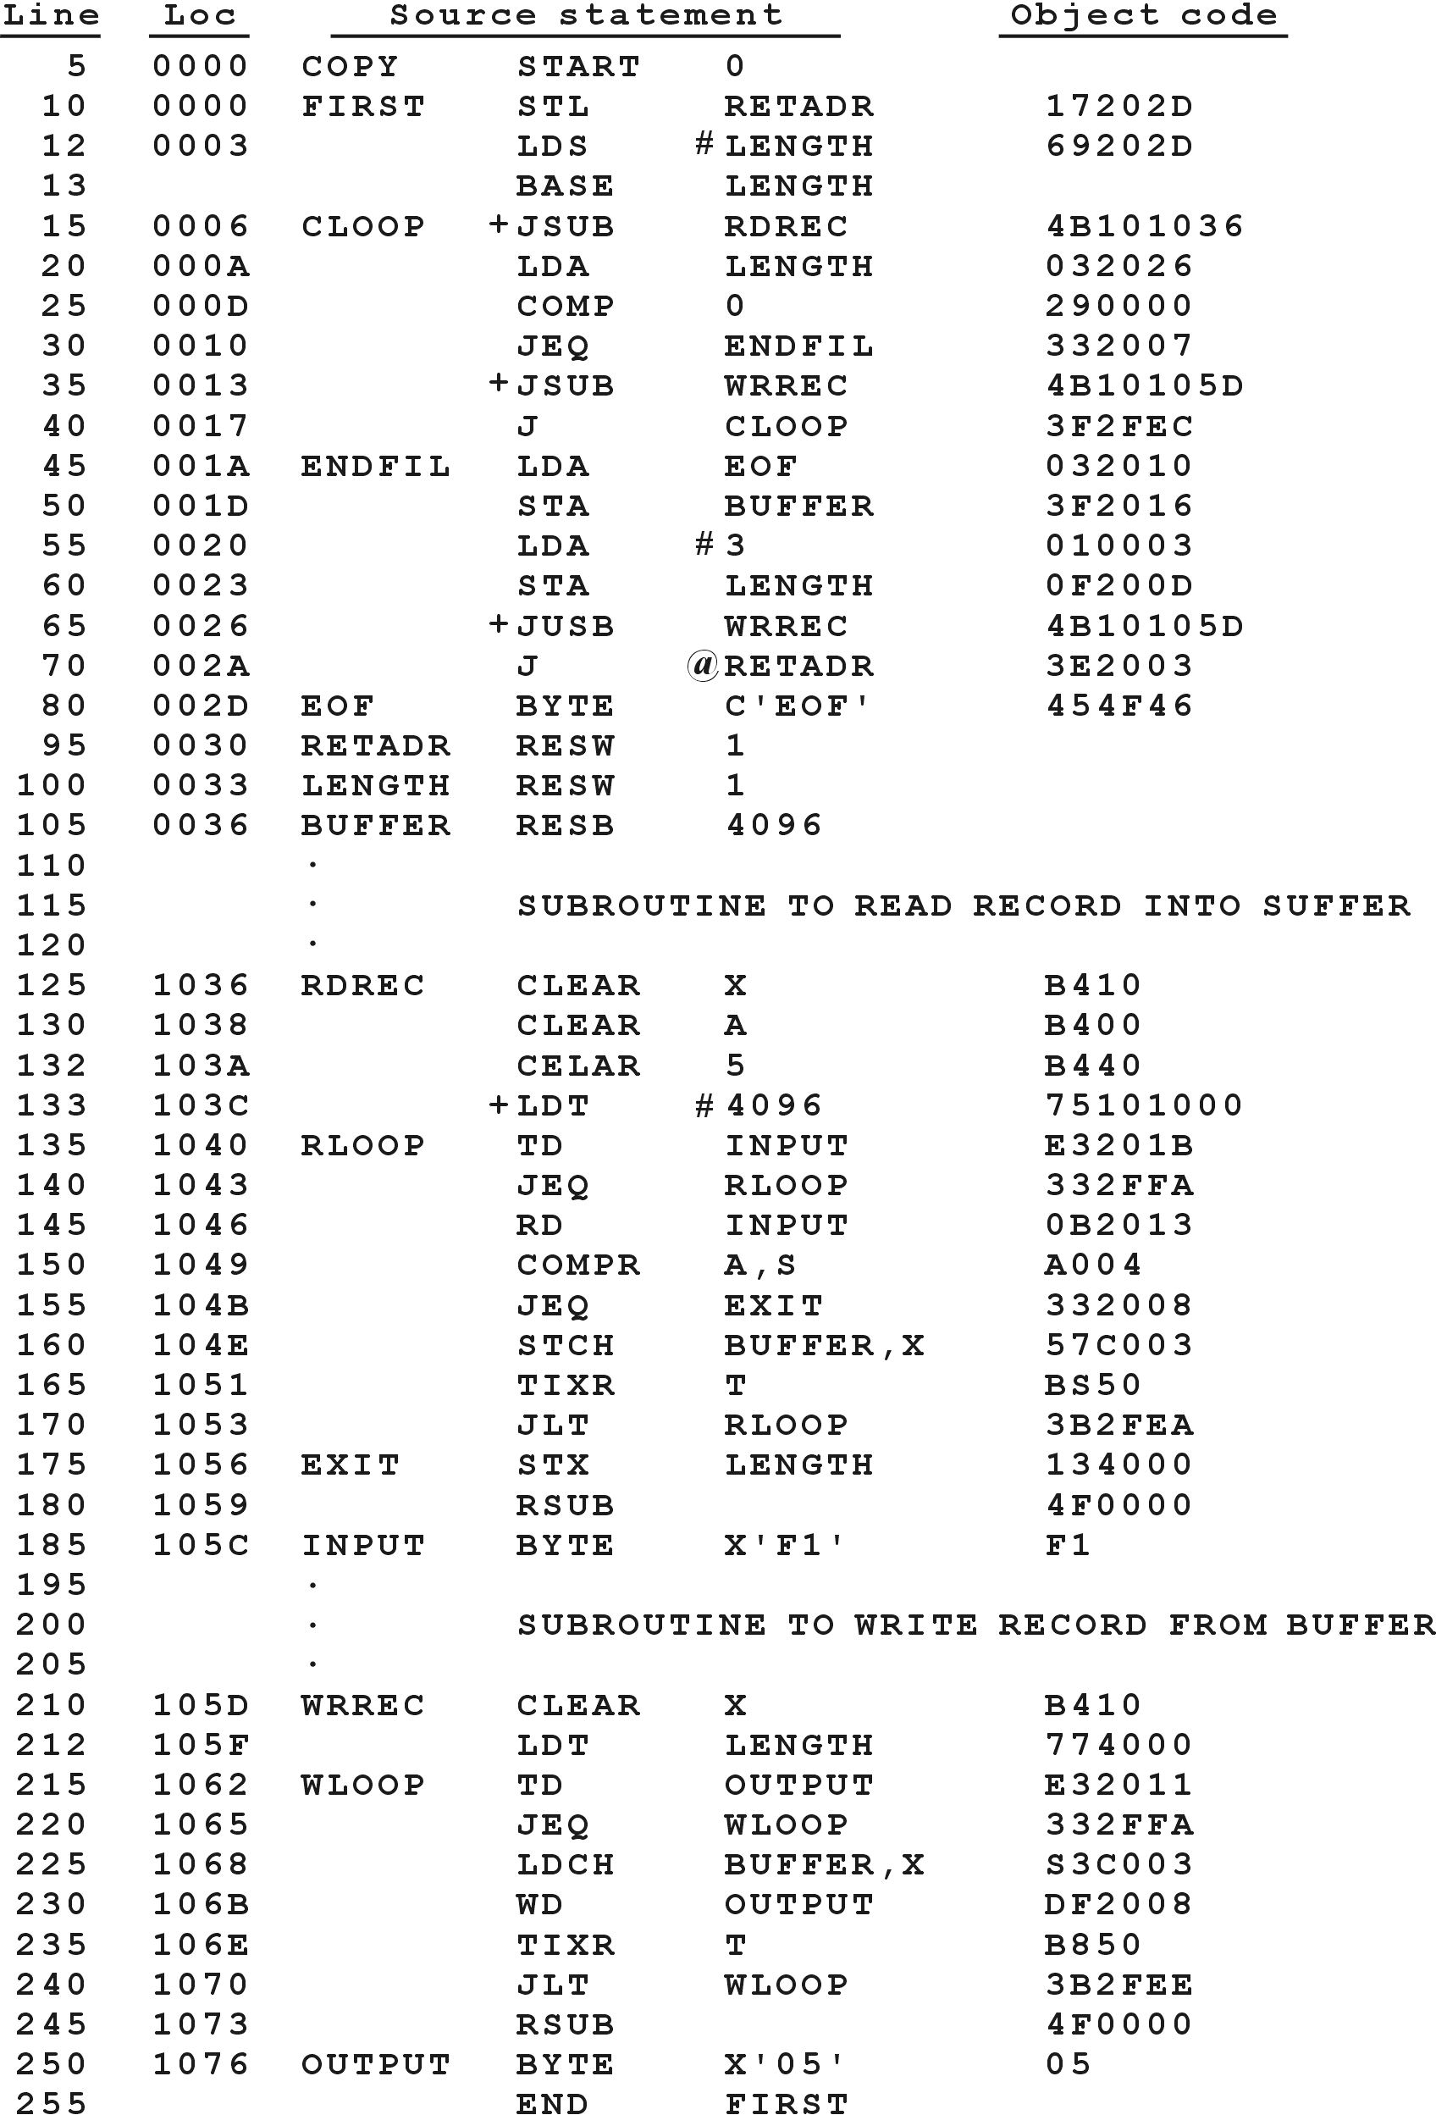

Object program：
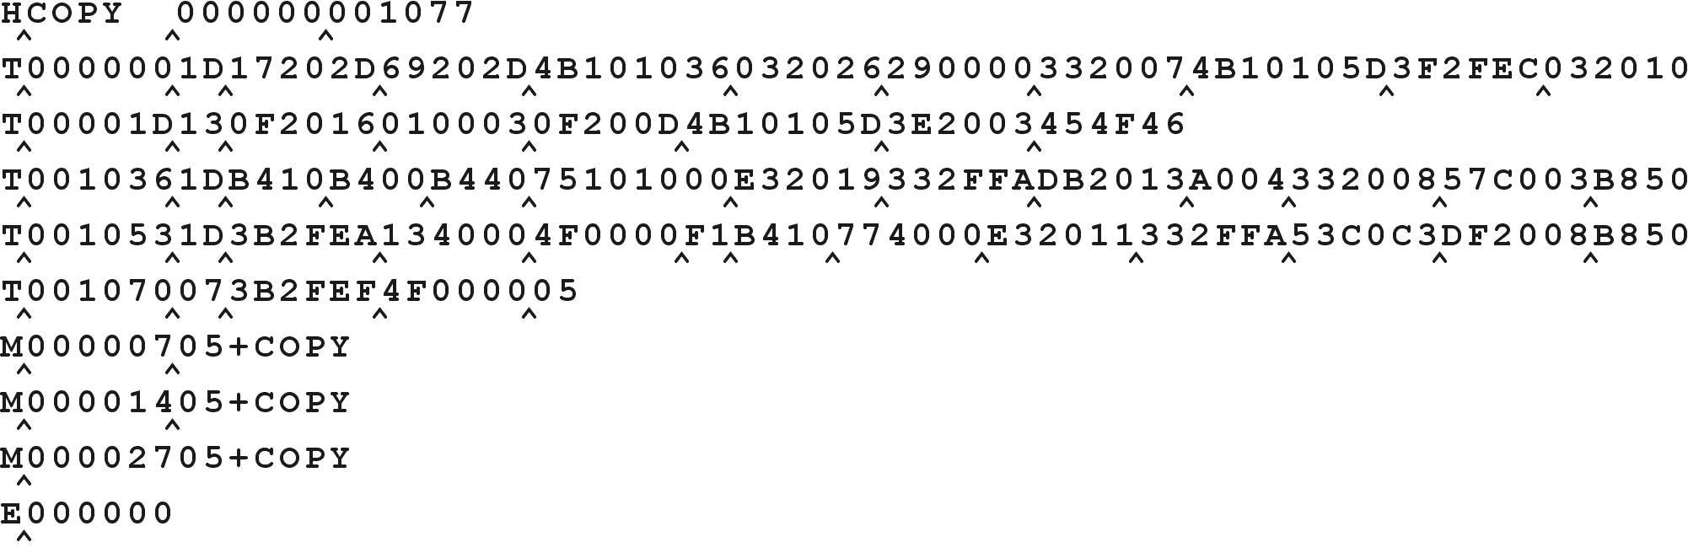

‧示例：Relocation by bit mask
Source Program：
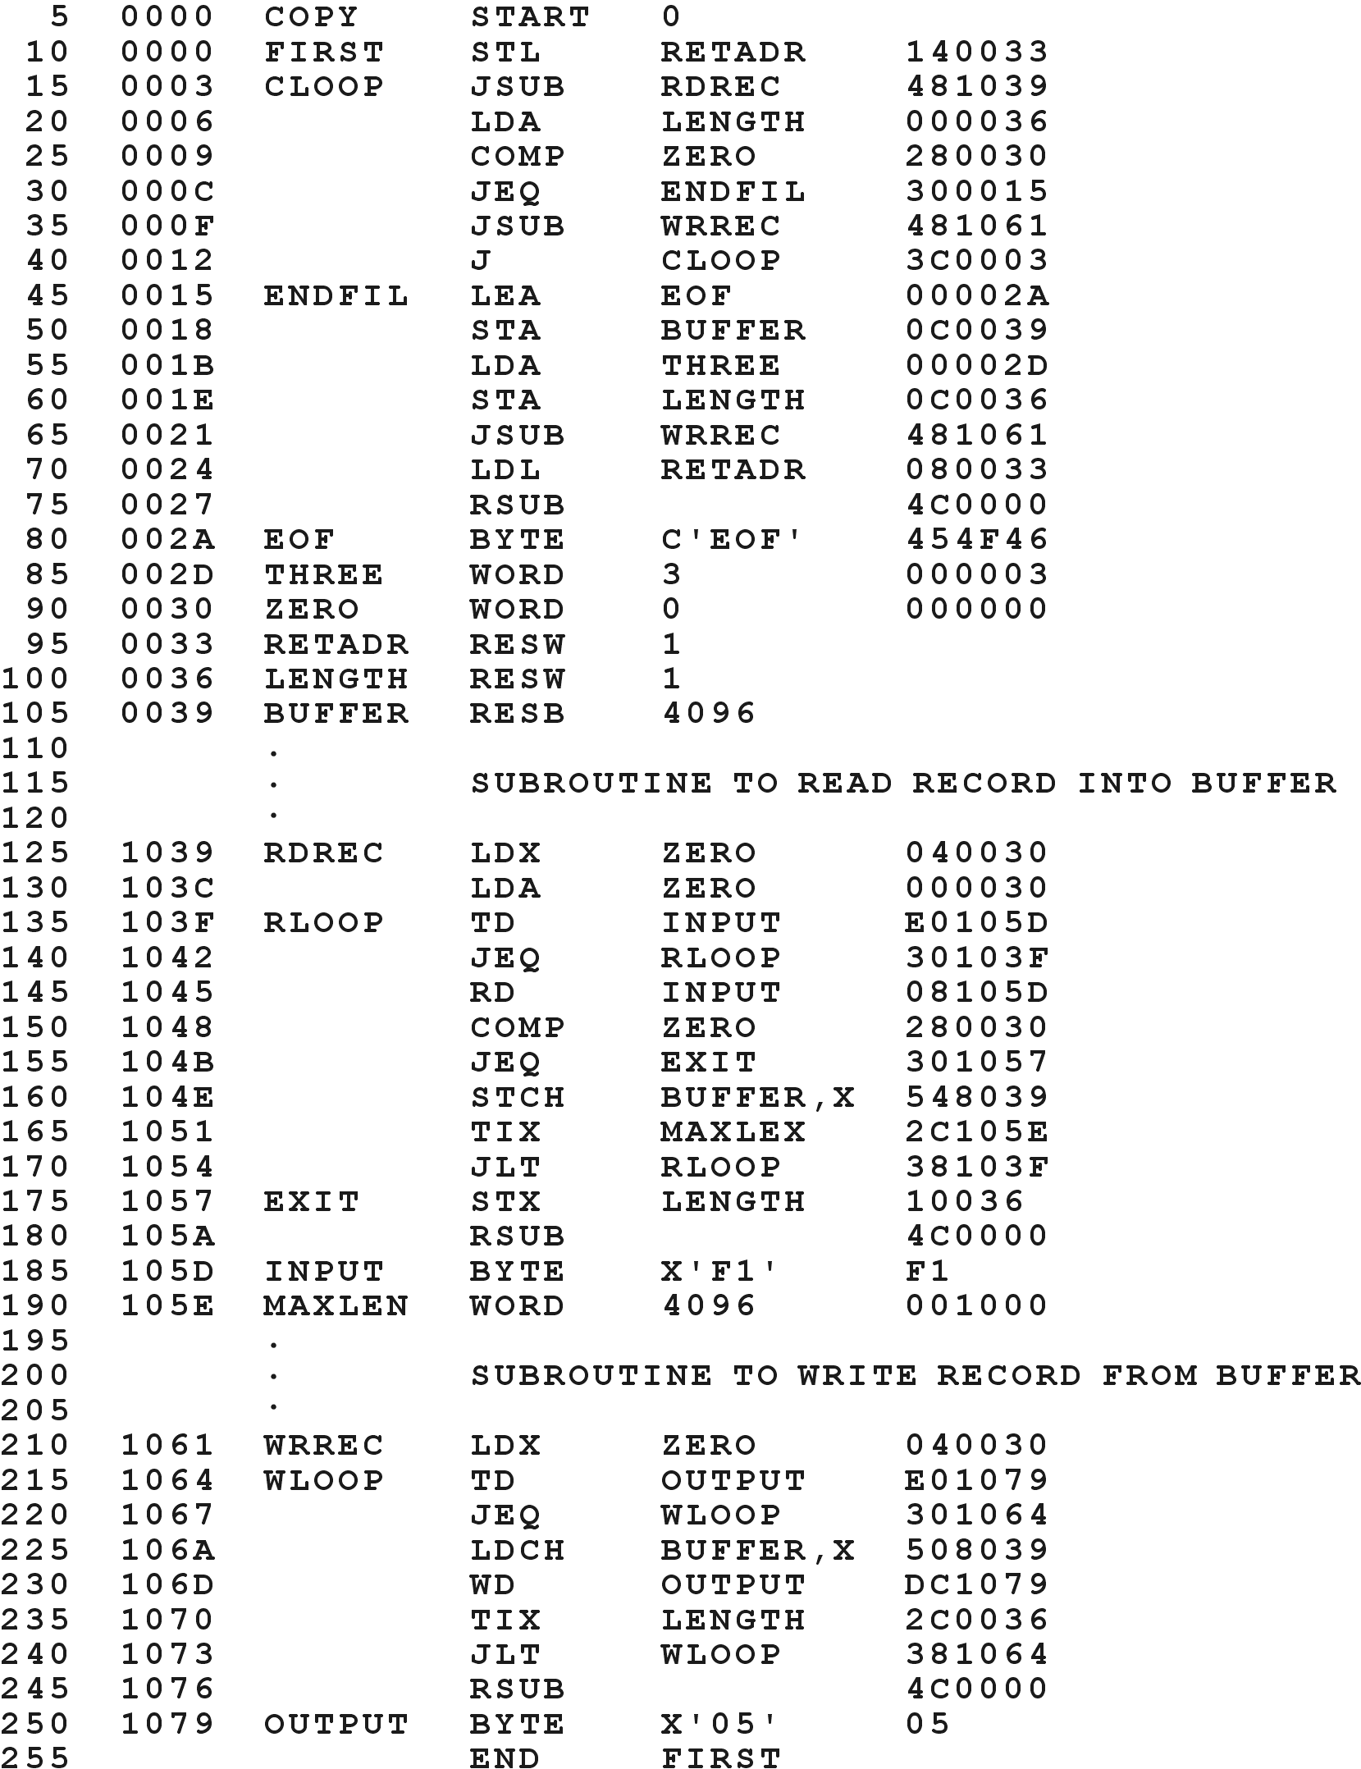

Object program：
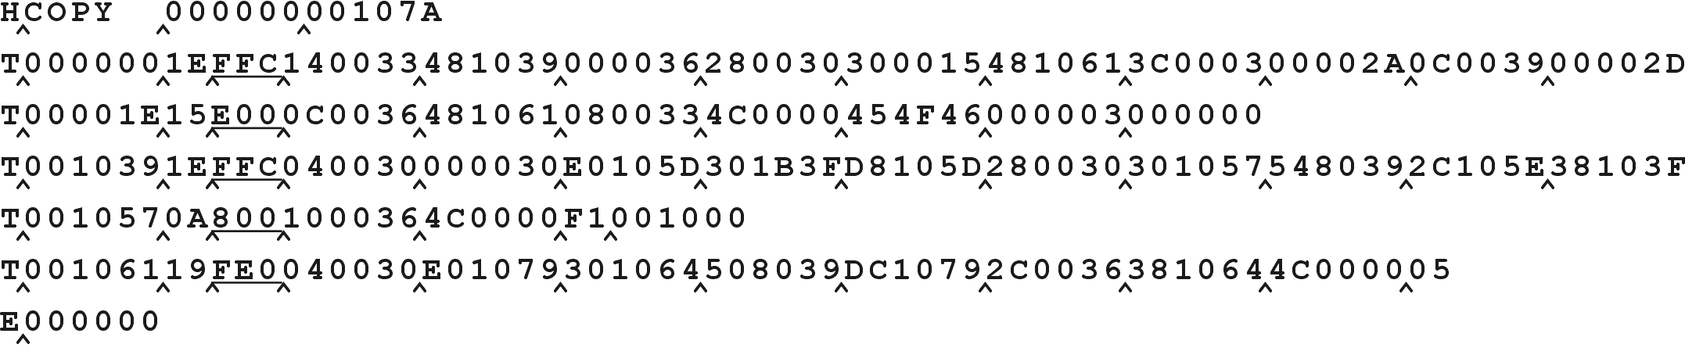

‧Assembler-and-Go Loader：
allocation：programmer做.
relocation：assembler做.
linking：programmer做.
loading：loader做.
翻譯程式留在memory；每次執行程式均須重翻譯。

‧Absolute loader：
allocation：programmer做.
relocation：assembler做.
linking：programmer做.
loading：loader做.
loader毋須執行linking與relocation的功能，簡單，one-pass即可達成所有功能。
缺乏dynamic relocation的能力

‧Binary Symbolic Subroutine (BSS) loader：屬於relocatable loader（靜態relocation）。
allocation：loader做.
linking：loader做.
relocation：loader做.
loading：loader做.
多程式段，單一資料段。
relocation：relocation bit，linking：transfer vector。

‧Direct-Linking loader (DLL)：屬於relocatable loader（靜態relocation）。
allocation：loader做
linking：loader做
relocation：loader做
loading：loader做
多程式段，多資料段，可分別edit，分別翻譯。
relocation：RLD或modification record，linking：RLD或modification record.
‧Core-Image Binder：
執行allocation, linking, relocation以產生core image的load module。
loader只須執行單純的loading。

‧Linkage-Editor：
執行allocation, linking以產生executable program，（假設loading address為0）。
loader執行relocation, loading的功能。

‧Linking loader two pass的做法：
‧資料結構：
ESTAB（external symbol table）：hashing table.
PROGADDR (program load address)：程式載入位址
CSADDR (control section address)。
‧Pass 1：建立ESTAR（指定位址給external symbol）
1.Get PROGADDR from OS.此即CSADDR之切值
2.逢control section (segment), name加入ESTAR，以當時之CSADDR為其值。
3.逢EXTDET (entry)定義之symbol, name加入ESTAB，出現在定義中之值加上該section (segment)之值為此symbol之值。
4.control section長度(CSLTH)加上CSADDR為下一個control section之起始位址。
於pass 1結束時可列印出load map，供除錯之用：含segment name，外部變數name，對應之address及length。
‧Pass 2：執行linking與relocation。
依RLD或modification record修飾記憶體之內含值。
‧Automatic Library Call：
使用到的symbol均加入ESTAR，並註明undefined。逢定義時，填入位址值於ESTAB
（不再是undefined）。pass 1結束後，ESTAB若有undefined symbols，則在program library去搜尋定義這些symbols的程式。

‧Overlary：
程式架構，長度如下所示：
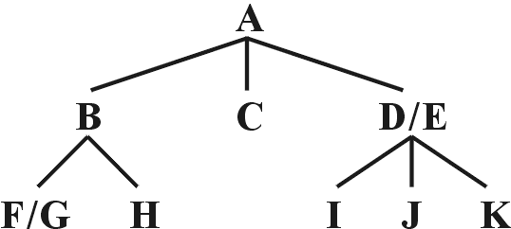

segment： | length | segment | seg 1(A)
A | 1000 | segment | seg 2(B)
B | 1800 | segment | seg 3(F , G)
C | 4000 | parent | seg 2
D | 2800 | segment | seg 4(H)
E | 800 | parent | seg 1
F | 1000 | segment | seg 5(C)
G | 400 | parent | seg 1
H | 800 | segment | seg 6(D , E)
I | 1000 | segment | seg 7(I)
J | 800 | parent | seg 6
K | 2000 | segment | seg 8(J)
 |  | parent | seg 6
 |  | segment | seg 9(K)

各segment之載入位址：
segment | relative | actual | length
1 | 0000 | 8000 | 1000
2 | 1000 | 9000 | 1800
3 | 2800 | A800 | 1400
4 | 2800 | A800 | 800
5 | 1000 | 9000 | 400
6 | 1000 | 9000 | 3000
7 | 4000 | C000 | 1000
8 | 4000 | C000 | 800
9 | 4000 | C000 | 2000
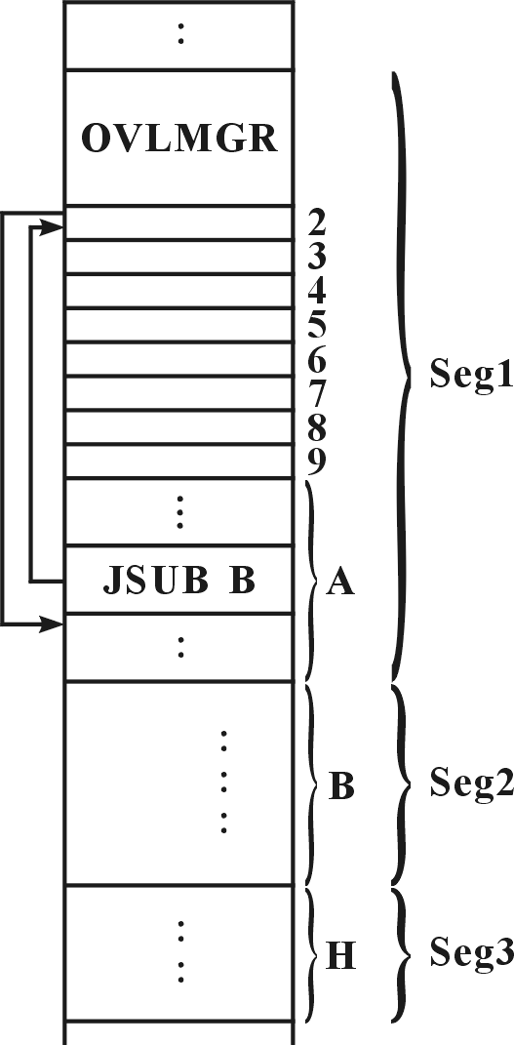
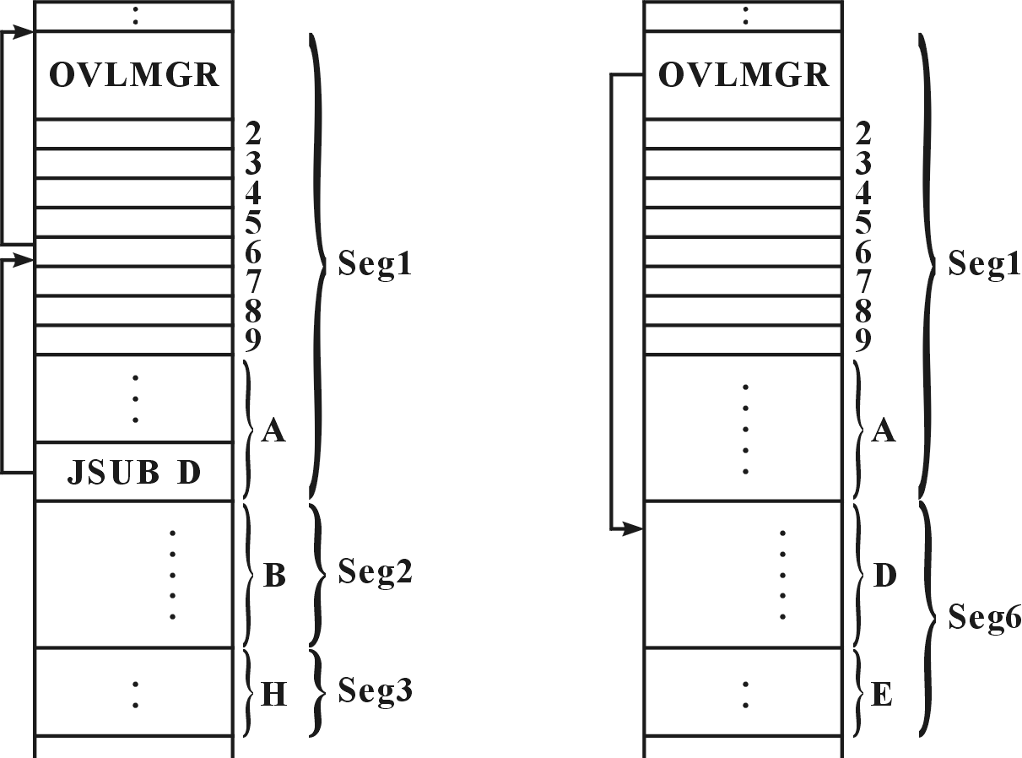

‧Dynamic loading：
load-on-call.
overlay結構（static linking）.
virtual memory.
‧Dynamic relocation：執行時，program仍可重定位.
須有relocation register協助，進行動態位址轉換(dynamic address translation).
demanded paging：dynamic relocation, dynamic loading. static linking.
‧Dynamic linking：執行時，才進行linking.
demanded segmentation：dynamic linking, dynamic relocation, dynamic loading.
oop語言.
linking的時機：
執行時－dynamic linking.
載入時－linking loader(DLL).
載入前－linkage editor.

‧IPL：Initial Program Loader
‧Absolute Loader.
‧operator使用console上之按鈕將IPL輸入到main memory (RAM).
‧將IPL存在ROM中（BIOS），開機即執行.
‧Bootstrap loader：
‧藏在磁片中，此loader用以載入DOS到memory.
‧開機執行IPL，IPL讀入bootstrap loader, bootstrap load讀入DOS.

【歷屆試題】

1. In addition to linking loader,linkage editor and dynamic linking schemes are also typical
schemes found on most computing systems.
（a）Briefly state the differences among these three schemes.
（b）What are the advantages in using the latter two schemes（linkage editor and dynamic
linking schemes）？

【解答】
（a）linking loader：
每次執行時均從頭進行：配置（allocation）、重定位（relocation）、連結（linking）、
載入（loading）‧
linkage editor：又稱為linker‧執行前已完成linking‧
執行配置（假設載入位址為0）、重定位、連結，產生executable program的
載入模組，存檔‧
程式欲執行時，載入程式需執行配置（正式的載入位址）、重定位，載入執行‧
每次執行，程式可載入不同的位址‧
dynamic linking schemes：又稱為loading，執行時視需要才進行linking‧
物件導向，需求分頁‧
（b）linkage editor：
compared to linking loaders，linkage editors in general tend to offer more flexibility
and control，with a corresponding increase in complexity and overhead‧
每次執行前之準備工作，較省時間，
（c）dynamic linking schemes：
此次執行沒被呼叫的副程式，無須載入記憶體‧
節省執行前之linking time，節省執行時所需之記憶體空間‧
記憶體空間使用效率高，提高multiprogramming degree‧
但執行時間會增加‧
sharing a single copy of common code and resources among multiple applications‧

2. Explain the concept of DLLs(Dynamic Link Libraries) in Microsoft Windows System.
What are the advantages using DLLs？

【解答】
於執行時，才決定連結（linking）哪一個函式或資料段‧
動態連結（dynamic linking）使抽象型資料具有通用性，且不必做不必要的連結，但
因執行時才進行連結，程式的執行效率降低‧

DLL（Dynamic link libraries）：
1‧Dynamic link libraries are generally not directly executable，and they do not receive
message‧

2‧They are separate files containing functions that can be called by programs and other DLLs to
perform certain computations or functions‧

3‧Dynamic linking provides a mechanism to link applications to libraries at run time‧

4‧Differences Between Static-Link Libraries and Windows DLLs：
Static-link libraries reside in .LIB files， which are basically collections of object files‧
Dynamic-link libraries reside in separate executable files that are loaded by Windows into
memory when they are needed‧
Each application that uses a static-link library has its own copy of the library‧
However，Windows supports multiple applications simultaneously using one copy of the
same DLL‧
Static-link libraries must use the data space of the application‧
DLLs may (and often do) have their own data address space mapped into the address space
of the process‧

5‧A DLL mapped to the address space of two different applications simultaneously‧
DLL is physically loaded into the global heap only once, yet both applications share the
code and resources of the DLL‧

Advantages of Using a DLL：
1‧DLL are compiled and linked independently of the applications that use them，they can be
updated without requiring applications to be recompiled or relinked‧
2‧DLL can reduce memory and disk space requirements by sharing a single copy of common
code and resources among multiple applications，the memory and disk space saved increases
as more applications use the DLL‧

根據load時機不同，DLL可分成：
Implicit dynamic linking：
Implicit dynamic linking is performed at load time by the operating system‧When the
operating system loads an application or DLL，it first loads any dependent DLLs (that is，
DLLs that are used by the application or DLL)‧

Explicit dynamic linking：
Explicit dynamic linking is performed at run time by the application or DLL itself by
making calls to the operating system to load the DLL using the LoadLibrary function‧

3. What is dynamic linking loader? What advantage does dynamic linking provide?

【解答】
linking loader：
每次執行時均從頭進行：配置（allocation）、重定位（relocation）、連結（linking）、
載入（loading）‧
linkage editor：又稱為linker‧執行前已完成linking‧
執行配置（假設載入位址為0）、重定位、連結，產生executable program的載入模組，
存檔‧
程式欲執行時，載入程式需執行配置（正式的載入位址）、重定位，載入執行‧
每次執行，程式可載入不同的位址‧
dynamic linking schemes：又稱為loading，執行時視需要才進行linking‧
物件導向，需求分頁‧

linkage editor：節省每次執行前之準備工作時間。
compared to linking loaders，linkage editors in general tend to offer more flexibility and
control，with a corresponding increase in complexity and overhead‧
dynamic linking schemes：
此次執行沒被呼叫的副程式，無須載入記憶體‧
節省執行前之linking time，節省執行時所需之記憶體空間‧
記憶體空間使用效率高，提高multiprogramming degree；但執行時間會增加‧
sharing a single copy of common code and resources among multiple applications‧

3. There are three different methods for binding instructions and data to memory address.
Explain briefly their characteristics.

【解答】
Compile time：If it is known at compile time where the process will reside in memory, then
absolute code can be generated‧
Load time：If it is not known at compile time where the process will reside in memory, then the
compiler must generate relocatable code‧
In this case, final binding is delayed until load time‧
Execution time：If the process can be moved during its execution from one memory segment
to another, then binding must be delayed until run time‧
Special hardware must be available for this scheme to work.

4.(TRUE/FALSE)The linking operations must be done before a program is loaded for execution.

【解答】FALSE
可進行dynamic linking、dynamic binding‧

5. In order to provide a multi-programming environment, program should be relocatable.
What hardware and software design is necessary to provide relocatable program？

【解答】
Static relocation：於compiling或loading時完成relocation的工作。
Monoprogramming without swapping/paging‧
Multiprogramming with fixed partition，static partion‧
Multiprogramming with variable partition，dynamic partion（沒有relocatable register，
無法compaction）‧
Dynamic relocation：於execution時進行relocation的工作。
Segmentation：利用segment table進行relocation‧
Paging：利用page table進行relocation‧
Multiprogramming with variable partition：利用relocatable register進行relocation‧
Multiprogramming with fixed partition：利用relocatable register進行relocation‧

6. When are different control sections linked together for dynamic linking？
（A）programming time （B）assembler time
（C）loading time （D）execution time

【解答】（D）
執行前完成之工作：static scope，static type checking，static relocation，static linking，
static binding，static loading。
執行時才進行處理之工作：dynamic scope，dynamic type checking，dynamic relocation，
dynamic linking，dynamic binding，dynamic loading。

7. Which is never done in loading a program into memory for execution？
（A）macro processing （B）loading
（C）linking （D）relocation

【解答】（A）
載入程式的主要功能有以下四項：
1‧配置（allocation）：
分配記憶體空間給各個程式，即決定各程式進入點之位址‧
2‧重定位（relocation）：
已知各程式的載入位址，程式內使用到記憶體位址的運算元，方可對應到正確的
載入位址‧
3‧連結（linking）：
已知各程式的載入位址，各程式彼此間相互使用的運算元（cross reference），方可
對應到正確的載入位址‧
4‧載入（loading）：
將已重定位、連結之程式搬移進記憶體，開始執行‧

8. When does a linkage editor link several related object programs into a linked program？
（A）assemble time （B）before loading
（C）during loading （D）after loading

【解答】（B）
載入程式的主要功能有以下四項：
1.配置（allocation）、2.重定位（relocation）、3.連結（linking）、4.載入（loading）：
linkage editor：又稱為linker‧
執行配置（假設載入位址為0）、重定位、連結，產生executable program的載入模組，
存檔（.exe檔）‧
程式欲執行時，載入程式需執行配置（正式的載入位址）、重定位，載入執行‧
每次執行，程式可載入不同的位址‧

9. Describe the advantages and disadvantages of static link and dynamic link when you compile
and link a program.

【解答】
static link：
執行前已完成linking‧
此次執行沒被呼叫的副程式仍須於執行前進行link，執行時仍須載入記憶體‧
執行前花費較多的linking time，執行時所佔用之記憶體空間較多‧
因執行時無須再link，執行速度較快‧

dynamic link：
執行時視需要才進行linking‧
此次執行沒被呼叫的副程式，無須載入記憶體‧
節省執行前之linking time，節省執行時所需之記憶體空間‧
記憶體空間使用效率高，提高multiprogramming degree‧
但執行時間會增加‧
sharing a single copy of common code and resources among multiple applications‧
物件導向，需求分頁‧

10. Check which of the following are usually performed by a program loader.
（a）Check the program for system calls
（b）Relocate the code or set a base integer
（c）Allocate space for the program and data
（d）Determine the print queue length
（e）All of the above

【解答】（c）
program loader：
靜態loader，執行allocation，relocation，linking，loading‧

Macro processor：
‧Open subroutine，於程式編譯前利用Macro expanding（text replacement）將巨集程式
插入原呼叫程式中。
‧Macro definition：將一群指令定義成Macro指令，指令的名稱，格式，功能由user自訂。
‧Macro call：又稱為invocation，於source program中出現使用者自訂的Macro指令。
‧Macro expansion：將定義在Macro definition中的一群指令拿來題代Macro指令。
‧Macro processor：含有Macro指令的source program須先經Macro precessor進行
Macro expansion後才能開始編譯。故Macro processor可稱為assembler之preprocessor
或與Assembler合稱Macro-Assembler。
‧示例：
‧source program經Macro expansion後的source program
MACRO ：
INCR &ARG1, &ARG2
ADD &ARG1 , 1 … 展開後，Macro definition不再需要了！
ADD &ARG2 , 2
MEND
： ：
INCR R0 , R2 ADD R0 , 1
： ADD R2 , 2
： ：
INCR R6 , R7 ADD R6 , 1
： ADD R7 , 2
：
於此例中可看出Macro expansion的功能如同text editor或text processing；其中於
Macro definition中，&ARG1, &ARG2稱為dummy argument，於Macro call中，
R0 , R2 , R6 , R7等稱為actual argument。

‧Open subroutine：Macro subroutine
組譯前已完成Macro call之功能（指令替代）
速度快，占用memory空間較多（多份copy）。
沒有相對應的Machine code。
適用於：
‧常用的指令群（數目小）
‧對執行時間敏感的段落
‧大型computer於裝設各型I/O driver於OS (installation)時，其中I/O driver常以
Macro型式出現。
參數傳遞：類似call by name，編譯階段進行。
‧Close subroutine：general subroutine
run time時進行CPU控制權的轉移。
速度慢（有call, return之overhead），省memory（只有一份copy）。
有對應的machine code：call, return。
適用於：
‧共用的指令群（數目大）。
‧module design (stepwise refinement, information hidding, level of abstraction)。
參數傳遞：常見有call by value, call by reference。

‧引數：argument
‧位置引數（positional argument）：
藉著引數在列串中的〝相對應位置〞，使得actual argument與dummy (formal) argument一一對應。
depending on position ordering。
例：
SAMP MACRO &P , &Q , &R , &S
：
：
MEND
呼叫時：
SAMP A , B , C , D

‧關鍵字引數（keyword argument）：
直接列出actual argument與formal argument之間的對應關係(並列於呼叫argument
列串中)。
position independent.
absent argument are replaced by blank.
例：
SAMP MACRO &P , &Q , &R , &S
：
：
MEND
呼叫時：
SAMP &P＝A , &Q＝B , &R＝C , &S＝D
或SAMP &P＝A , &R＝C , &S＝D , &Q＝B
或SAMP &Q＝B , &R＝C , &P＝A , &S＝D

‧巨集指令有大量argument且引用（呼叫）時只須指令少數參數值（未指定者為default），以keyword法較佳，不易造成混淆，可不按macro定義中參數之順序，彈性大，
可讀性高且易維護。
default值在positional法中以blank代替省略的參數，即以連續的兩個comma表示。

‧MACRO中定義label：Macro definition中有label，多次expansion後會出現相同的label，此即multiple definition的錯誤！
‧示例：
source program： 經過macro expansion後的source program
MACRO TBS
CMP R0 , R2 macro definition不再需要了！
JNZ LAL
：
LAL： ：
：
MEND

：
TBS CMP R0 , R2
： JNZ LAL
： ：
： LAL： ：
： ：
： ：
TBS CMP R0 , R2
： JNZ LAL
： ：
： LAL： ：

‧解決方法：
‧令Label為Macro之argument：
MACRO | ：
SAMP &X , &Y , &LOOP | SAMP A , B , OK
： | ：
&LOOP： ： | SAMP C , D , corr
MEND | ：

‧自動產生label：
MACRO | ：
SAMP &X , &Y | SAMP A , B ：
： | ： &AALAB：：
LAB： ： | SAMP C , D
MEND | ： &AALAB：：

‧使用PC-relative addressing mode：
MACRO | ： ：
SAMP &X , &Y | SAMP A , B JNE ＊＋8
： | ： ：
JNE LAB | ： ：
： | ： ：
LAB： ： | ： ：
： | SAMP C , D JNE ＊＋8
MEND | ： ：

‧Macro definition within Macro definition：巨集定義內含巨集定義。
外層macro被呼叫（invoke）後，內層之巨集定義才生效。
‧示例：
MACRO
DEFINE &SUB
MACRO
&SUB &Y
CNOP 0 , 4
BAL 1 , ＊＋8
DC A(&Y)
L 15 , ＝V(&SUB)
BALR 14 , 15
MEND
MEND

‧巨集定義的名稱本身成為參數（&SUB）。
‧巨集呼叫會產生新的巨集定義。
‧內部的巨集定義出現，才可以該定義的名稱呼叫之，
‧示例： ：
：
DEFINE COS
：
COS AR
：
：
DEFINE SIN
：
SIN BR
：
展開如下：
BALL 1 , ＊＋8
DC A(AR)
L 15 , ＝V(COS)
BALR 14 , 15
BAL 1 , ＊＋8
DC A(BR)
L 15 , ＝V(SIN)
BALR 14 , 15
‧Single-pass Macro-processor才能處理，Two-pass則無法處理。
‧若外層Macro被呼叫二次以上，則內層Macro的Macro name必須是外層Macro的
argument，否則會有duplicate definition的問題。

‧Macro calls within Macros (definition)
‧巢狀巨集，巨集定義內使用巨集呼叫。
‧示例：
MACRO
ADD1 &ARG
L 1 , &ARG
A 1 , ＝F'1'
ST 1 , &ARG
MEND
MACRO
ADDS &AR1 , &AR2 , &AR3
ADD1 &AR1
ADD1 &AR2
ADD1 &AR3
MEND
巨集呼叫：ADDS D1 , D2 , D3展開如下：
L 1 , D1
A 1 , ＝F'1'
ST 1 , D1
L 1 , D2
A 1 , ＝F'1'
ST 1 , D2
L 1 , D3
A 1 , ＝F'1'
ST 1 , D3
‧One-pass或Two-pass的Macro processor均能處理，但須有stack的data structure：
逢macro call－pusk一個stack frame.
逢MEND－pop一個stack frame.
‧recursive macro expansion.

‧Macro之global & local varicable
‧GBLA(global arithmetic)：被宣告為global的〝set symbol〞（variable symbol, name），
任一macro使用時，均會得到相同的值。
‧LCLA（local arithmetic）：
初值為0，各個macro內若有相同name的〝set symbol〞均有其各自的值。
‧示例
MACRO | MACRO | MACRO
M1 | M2 | M3
&A SETA 2 | LCLA &A | GBLA &A
AR &A , &A | &A SETA 5 | CR &A , &A
M2 | SR &A , &A | &A SETA 5＊&A
BR &A | M3 | MEND
MEND | LR &A , &A
 | MEND

M1的macro call展開如下：
AR 2 , 2
SR 5 , 5
CR 2 , 2
LR 5 , 5
BR 10
‧MST (macro symbol table)：
Symbol Macro GBL/LCL Pointer
&A M1 G 01BA4
&A M2 L 01BA8
&A M3 G 01BA4
‧Memory address：
01BA4 2→10
01BA8 5

‧Two-pass macro processor：
‧pass 1：處理macro definition.
‧pass 2：macro call之expansion.
‧無法處理macro definition within macro definition.

‧One-pass macro processor：
‧macro call (expansion)必須在macro definition之後
‧允許macro definition within macro definition，但內層definition須在外層macro被展開
（macro call）後，（此時內層定義存入MNT&MDT表格下，有效），始能被呼叫。

‧Macro-assembler：
‧pass 1：single-pass macro processing.
symbol definition.
‧pass 2：產生object code.

‧巨集參數的concatenation：
‧示例：
BUFF MACRO &ID
：
LDA X&ID1-----(1)
：
MEND
則macro call：BUFF A展開後，(1)式變成：
LDA XA1

‧示例：
BUFF MACRO &ID , &ID1
：
LDA X&ID1-----(2)
：
MEND

則macro call：BUFF A , B展開後，(2)式變成：
LDA XA1
或
LDA XB
無法確定

‧例：利用〝→〞來識別參數的結尾。
SUM MACRO &ID
LDA X&ID→1
LDA X&ID→2
ADD X&ID→3
STA X&ID→4
MEND
則macro call：SUM A展開後如下：
LDA XA1
LDA XA2
ADD XA3
STA XA4

‧條件式巨集：
Macro定義中含有：
IF （&MAXLTH EQ"）
LDT ＃4096
ELSE
LDT ＃&MAXLTH
ENDIF
展開時若&MAXLTH為空字串則產生LDT＃4096，否則產生LDT＃MAXLTH。

【歷屆試題】

1. Compare the advantages and disadvantages of macros and subroutine.

【解答】
巨集副程式：即巨集指令，又稱為open subroutine、macro subroutine‧
沒有對應的機器語言指令‧
於組譯時，完成巨集呼叫之功能，即巨集展開‧
執行時速度較快，但佔用較多記憶體空間（多份copy）‧
適用於常用、較短之指令群‧

一般副程式：又稱為close subroutine‧
有對應的機器語言指令（call、ret等）‧
於執行時，進行CPU控制權之轉移‧
執行時速度較慢，節省記憶體空間（一份copy）‧
適用於常用、較長之指令群‧

2. Describe the necessary data structure and the algorithm for a 1-pass macro processor that allow
macro definitions within macros?

【解答】
DEFTAB：contains the macro prototype and the statements that make up the macro body‧
NAMTAB：contains the macro name, which serves as an index to DEFTAB‧
For each macro instruction defined, NAMTAB contains pointers to the begining and end of
the definition in DEFTAB‧
ARGTAB：argument table, which is used during the expansion of macro invocations‧
When a macro invocation statement is recognized, the arguments are stored in ARGTAB
according to their position in the argument list‧
Arguments from ARGTAB are substituted for the corresponding parameters in the macro
body‧

3. （TRUE/FALSE）
The macro expansion and the generation of object code are done in the same pass by assembler.

【解答】FALSE
先將macro展開，Assembler才能進行組譯‧

compiler：一
編譯
‧High-level language source program －－→ machine language object program
‧Compiler：翻譯步驟如下：
source program  ↓ | ‧輸 入
1.lexical analyzer又稱scanner  ↓ | ‧區分高階語言敘述中所含之token,  token為程式語言的基本建構單位。
2.syntax analyzer又稱parser  ↓ | ‧依grammar rule，將token建構成  parser tree。
3.Semantic analyzer  ↓ | ‧依semantic rule，將parse tree轉換成action list.
4.intermediate code generator  ↓ | ‧將action list轉成中間碼即P-code（three-address code）。
5.intermediate code optimizer  ｜ | ‧執行machine-independent optimization.
6.machine code generator  ↓ | ‧之前為front-end.  之後（含）為back-end.
7.machine code optimizer  ↓ | ‧執行machine-dependent optimization.
object program | ‧輸出

‧Token：
operator token：＋ , － , ＊ , ／ , ％ , && , 11等
Keyword token：if , switch , for , else等
punctuation token：； , { , } , 〔 , 〕等。
constant token：程式所使用之constants。
identifier token：程式所使用之identifiers。

‧Grammar rule：
N：nonterminal symbol所形成之集合。
T：terminal symbol所形成之集合。U∩T＝
S：start symbol。 SN
P：production rule
若u→v P 則u（N∪T）＋且v(N∪T)*
此即u , v（NUT）*且u不得為入。
例：G＝＜N , T , S , P＞
N＝{S} , T＝{a , b} , P＝{S→asbb , S→abb}
Production：
S→asbb→aasbbbb→a2sb2→a2asbbb2→a3sb3→…
故L(G)＝{a_{i} b_{2i} | i自然數，i≧1}

‧示例
示例：翻譯totalwin：=basebonus＋betcount×5；為機器語言

lexical analyzer

id1：=id2＋id3×5；

syntax analyzer

：=

id1 ＋

id2 ×

id3 5

semantic analyzer

：=

id1 ＋

id2 ×

id3 int-to-real

5

中間碼generator

temp1：=int-to-real（5）
temp2：=id3×temp1
temp3：=id2＋temp2
id1：=temp3

中間碼optimizer

temp1：=id3×5.0
id1：=id2＋temp1

機器碼generator

MOV R2，5
MOV R3，〔id3〕
MUL R3，R2
MOV 〔temp1〕，R3
MOV R4，〔temp1〕
MOV R5，〔id2〕
ADD R4，R5
MOV 〔id1〕，R4

機器碼optimizer

MOV R2，5
MOV R3，〔id3〕
MUL R3，R2
MOV R5，〔id2〕
ADD R3，R5
MOV 〔id1〕，R3

‧Parser：
Top-down parser： LL(l)文法
Recursive-descent parser.
Predictive parser.
Bottom-up parser： LR(k)文法
simple LR(SLR)
canonical LR.
lookahead LR (LALR)
Shift-reduce parser
operator-precedence parser

‧Compiler：action list → 中間碼，以Macro方式展開。
Interpreter：執行action list，以close subroutine方式執行。

‧Error Detection：
編譯階段：lexical error, syntax error, semantic error.
linking階段：linking error (data undefined).
執行階段：logic error, computation error

‧以intermediate code將compiler分為front-end及back-end.
‧省memory.
‧可以中間碼進行與機器無關的optimization.
‧若有M種高階語言，N種機器，若無中間碼，則需要MxN套compiler；有中間碼
僅需要M套front-encN套back-end。

‧Optimization（最佳化）：
‧Machine independent的最佳化：
‧Common subexpression elimination：
例：A：＝x＋15＊y－z / 7；
B：＝c＋15＊y－z / 7；
T：＝15＊y－z / 7；
A：＝x＋T；
B：＝c＋T；

‧Compile time computation：
例：count：＝2＊100/unit；
count：＝200 / unit；

‧Boolean expression optimization（short-cut）：
例：if(a＞b) or (b＞c) or (x＜＞y) then F；
if (a＞b) then F；
else if (b＞c) then F；
else if (x＜＞y) then F；

‧Invariant computation移出迴圈：
例： C：＝5；
for i：＝1 to 10 {
B：＝10＋C；
A〔i〕：＝B＋i；
}；
C：＝5；
B：＝10＋C；
for i：＝1 to 10
A〔i〕：＝B＋i；

‧Machine dependent的最佳化：
‧消除多餘的load, store指令
‧常用的data儘量存在register, 以降低memory access的次數
‧以速度較快的指令替代較慢的指令。

‧Interpreter：
‧輸入為高階詞言所coding之source program.
輸出為該高階程式之執行結果.
不產生object program.
‧邊翻譯邊執行，run time包含了翻譯時間；無法進行code optimization；故效率差。
‧易學，適用於交談式（interactive，互動式）系統，初學者適用。

‧Compiler-Compiler：
‧輸入為lexical rule, grammar rule, semantic rule等語法規則。
輸出為lexical analyzer (scanner), parser, code generator等compiler routine.
故此為一compiler產生器
‧YACC (Yet-Another Compiler-Compiler)：parser generator
LEX (lexical analyzer)：scanner generator.

compiler：二
‧G(grammar)＝＜N , T , S , P＞.
N：nonterminal symbol所組成之集合
T：terminal symbol所組成之集合，N∩T＝∮
S：start symbol, SN
P：production rule：X→Y所組成之集合，X與Y屬於（N∪T）＊且X不為空字串。
例：N＝{B , S} , T＝{a , b} , P＝{S→aB，B→aBB，B→b}。
此文法可產生：
aabb ： S→aB→aaBB→aabb
aaabbb ： S→aB→aaBB→aaaBBB→aaabbb
aababb ： S→aB→aaBB→aabB→aabaBB→aababb
例：N＝{A , B , S} , T＝{0 , 1}
P＝{S→AB , A→1A , A→1 , B→B0 , B→0}
此文法可產生：
11100 ： S→AB→1AB0→11AB0→11100
10 ： S→AB→10
故L(G)＝{1^{m}0^{n}；m, n＞＝1}
例：N＝{S}，T＝{a, b} , P＝{S→asbb , S→abb}
則L(G)＝{a^{i}b^{2i} | i自然數，i≧1}

‧Formal grammar
‧Type 0：contracting context-sensitive (nonrestricted) production rule沒有任何限制，
允許消去symbol，即α→β的production rule中α的長度可大於β的長度。
α→β，α與β均屬於（N∪T）＊且α≠λ
Turing machine.
‧Type 1：noncontracting context-sensitive.
production rule限制右側（β）的長度（符號個數）至少與左側（α）相等。
α→β，α與β均屬於（NUT）＊－λ且|α|≦|β|
α至少含一nonterminal symbol.
Phase-structure grammar, Linear bounded automata.
‧Type 2：context-free (CFG).
production rule限制左側只能有一個nonterminal symbol.
α→β，αN且β（N∪T）＊－λ
Pushdown Automata.
‧Type 3：regular grammar.
production rule限制左右兩側最多僅有一個nonterminal symbol.
right linear： A→aB； aT
A→a ； A , BN
left linear： A→Ba； aT
A→a ； A , BN
Finite State machine.

‧L(type 0)L(type 1)L(type 2)L(type 3)
‧高階語言之statement所進行之lexical分析較簡單→regular expression易懂且易有效地
設計token之recognizer。故scanner (lexical analyzer)使用regular expression。

‧Ambiguous文法：
‧可藉由不同的推導過程產生相同的結果。
‧對某一sentence可產生一個以上的parse tree。
示例：
N=﹛S，B，X﹜，T=﹛a，b，c﹜
P=﹛S→aBc，B→bXb，B→bX，X→a，X→ab﹜
此文法產生"ababc"字串，有兩種推導方式：
1‧S→aBc→abXbc→ababc
S

a B c

b X b

a
2‧S→aBc→abXc→ababc
S

a B c

b X

a b
故此為ambiguous文法.

‧Context-Free grammar有可能是ambiguous.
‧BNF：backus-normal form；Backus-Naur Form.
只能描述type 2, context-free之文法，準確易懂。
易建構有效之parser，易譯成machine code且偵測出error。

‧若L(G1)＝L(G2)→G1＝G2 此論述不正確.
若G1＝G2→L(G1)＝L(G2) 此論述正確.

例：若capital letter為nonterminal symbol, lowercase letter為terminal symbol，則下列文法
是否為context-free
S→CD Ab→bA C→aCA Ba→aB
C→bCB Bb→bB AD→aD C→e
BD→bD D→e Aa→aA
Ans：NO

例：N＝{S , A} , T＝{a , b} , P＝{S→A , A→aAb, A→ab}
此文法屬於Context Free grammar. L(G)＝{a^{n}b^{n} , n≧1}

例：N＝{S , A , B} , T＝{a , b , c}
P＝{S→Abc , Ab→aAbB , Bb→bB , BC→bcc , A→a}
此文法屬於Context sensitve文法

例：N＝{S , A , B} , T＝{a , b}
P＝{S→AS , S→SB , A→a , B→b}
此文法屬於type 2, context-free文法
可為Pushdown Automata接受，但不為Finite-State machine接受。

例：N＝{S , A , B} , T＝{0 , 1}
P＝{S→AB , A→1A , A→1 , B→B0 , B→0}
此文法屬於type 2, Context-free文法 L(G)＝{1＋0＋}

例：N＝{S , B} , T＝{a , b}
P＝{S→aB , B→aBB , B→b}
此文法產生string：{ab或aa(ab|ba)＊bb}
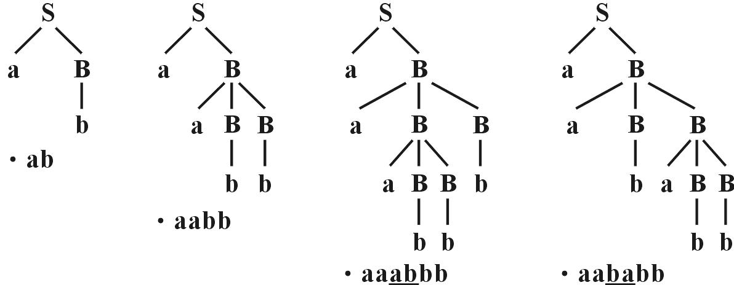

例：依下列BNF，繪圖a＋b×c－(d＋e)/f之剖樹
＜expr＞：＝＜expr＞＋＜expr＞ ＜expr＞：＝＜expr＞－＜expr＞
＜expr＞：＝＜expr＞×＜expr＞ ＜expr＞：＝＜expr＞ / ＜expr＞
＜expr＞：＝(＜expr＞) ＜expr＞：＝id
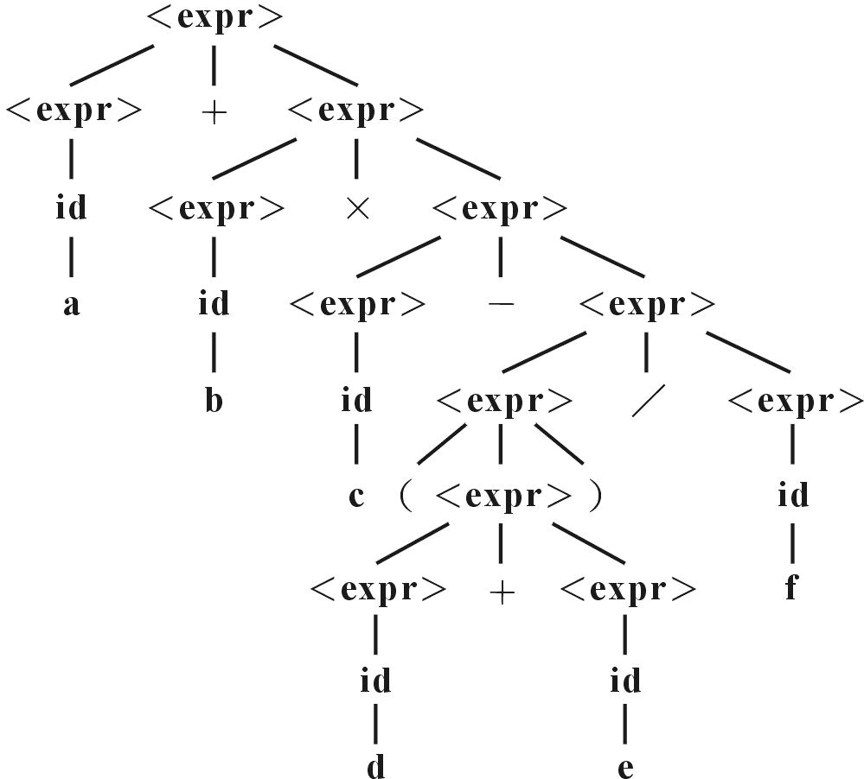

此BNF為ambiguous：a＋b＊c
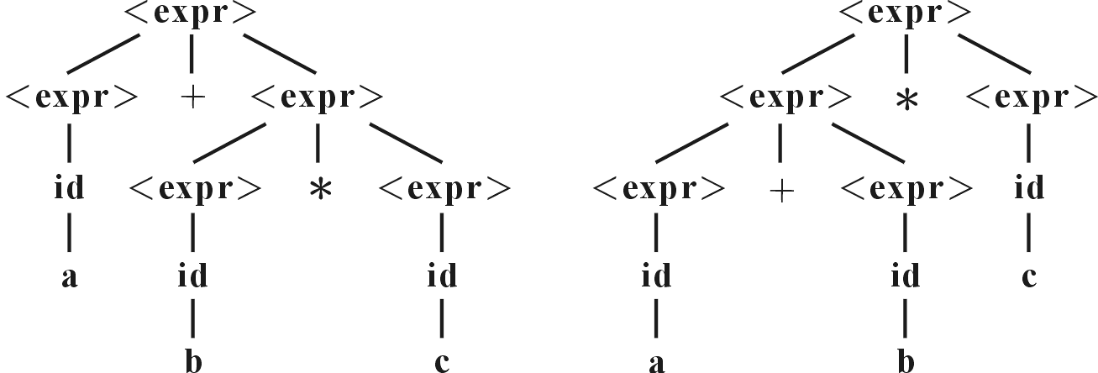

以下列BNF，計算9－（24／3＋1＊2）－2之值：
＜E＞＝＜M＞∣＜M＞＊＜E＞∣＜M＞／＜E＞
＜M＞＝＜T＞∣＜T＞＋＜M＞∣＜T＞－＜M＞
＜T＞＝（E）∣1∣2∣3∣4∣5∣6∣7∣8∣9∣10……

＜E＞

＜M＞

＜T＞ － ＜M＞

9 ＜T＞ － ＜M＞

（ ＜E＞ ） ＜T＞

＜M＞ ／ ＜E＞ 2

＜T＞ ＜M＞ ＊ ＜E＞

24 ＜T＞ ＋ ＜M＞ ＜M＞

3 ＜T＞ ＜T＞

1 2

9－（24／3＋1＊2）－2
＝9－（24／4＊2）－2
＝9－（24／8）－2
＝9－3－2＝9－1 =8

從BNF：＜E＞＝＜M＞∣＜M＞＊＜E＞∣＜M＞／＜E＞
＜M＞＝＜T＞∣＜T＞＋＜M＞∣＜T＞－＜M＞
可以看出：＋－優先權大於＊／，且＋－＊／皆為右到左結合‧

例：依下列BNF所產生之program，何者為真？
＜Letter＞：＝A | B | C
＜id＞：＝＜Letter＞|＜Letter＞＜id＞
＜stm＞：＝GO TO ＜id＞；
＜program＞：＝＜id＞＜stm＞|＜id＞＜stm＞＜program＞
(a)AA GO TO AB (b)AA GO TO AC；
AB GO TO AC AB GO TO AC；
AC GO TO AA AC GO TO AA；
(c)AB GO TO XY；
XY GO TO AA；
AA GO TO AB；
Ans：(b)

示例：產生規則（production rule）如下：
＜e＞：＝＜t＞＊＜e＞│＜t＞
＜t＞：＝＜v＞＋＜t＞│＜v＞
＜v＞：＝A│B│C│D
求下列各式之剖析樹：
（A）A＋B＋C＋D （B）A＊B＊C＊D
（C）A＋B＊C＋D （D）A＊B＋C＊D

（A）：A＋B＋C＋D之剖析樹：
＜e＞

＜t＞

＜v＞ ＋ ＜t＞

A ＜v＞ ＋ ＜t＞

B ＜v＞ ＋ ＜t＞

C ＜v＞

D

（B）：A＊B＊C＊D之剖析樹：
＜e＞

＜t＞ ＊ ＜e＞

＜v＞ ＜t＞ ＊ ＜e＞

A ＜v＞ ＜t＞ ＊ ＜e＞

B ＜v＞ ＜t＞

C ＜v＞

D
（C）：A＋B＊C＋D之剖析樹：
＜e＞

＜t＞ ＊ ＜e＞

＜v＞ ＋ ＜t＞ ＜t＞

A ＜v＞ ＜v＞ ＋ ＜t＞

B C ＜v＞

D
（D）：A＊B＋C＊D之剖析樹：
＜e＞

＜t＞ ＊ ＜e＞

＜v＞ ＜t＞ ＊ ＜e＞

A ＜v＞ ＋ ＜t＞ ＜t＞

B ＜v＞ ＜v＞

C D

例：若capital letter代表terminal symbol, lowercase letter代表nonterminal symbol,
BNF產生規則如下：
a：＝i | e
e：＝i＊t | t / i | t
t：＝t＋i | i－t | i
i：＝A | B | C
考慮下式之剖析樹：
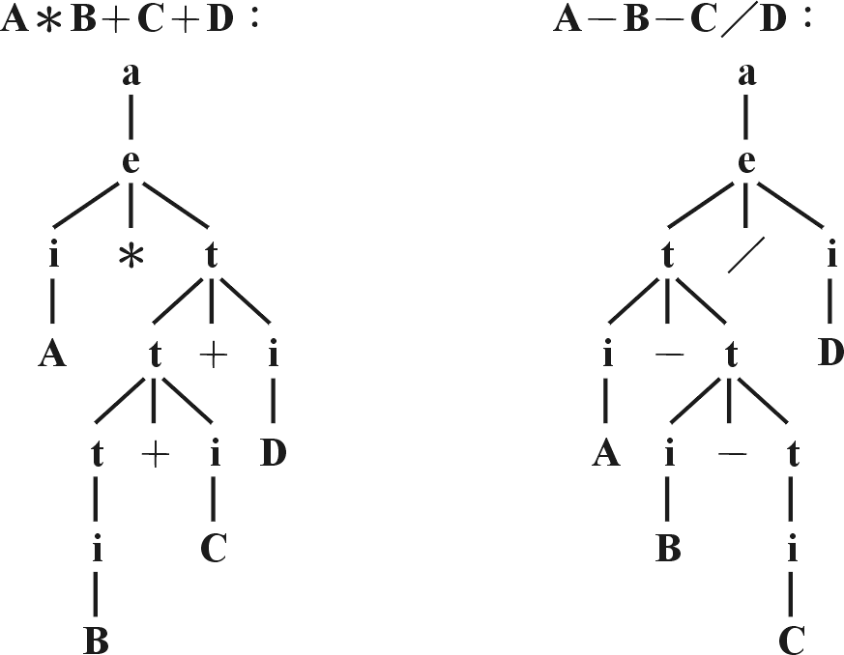

得知＋：左到右結合，－：右到左結合
＊，／僅能在expression出現一次，且＊僅在左，／僅能在右，運算次序最低。
＋，－的結合性，出現ambiguous：
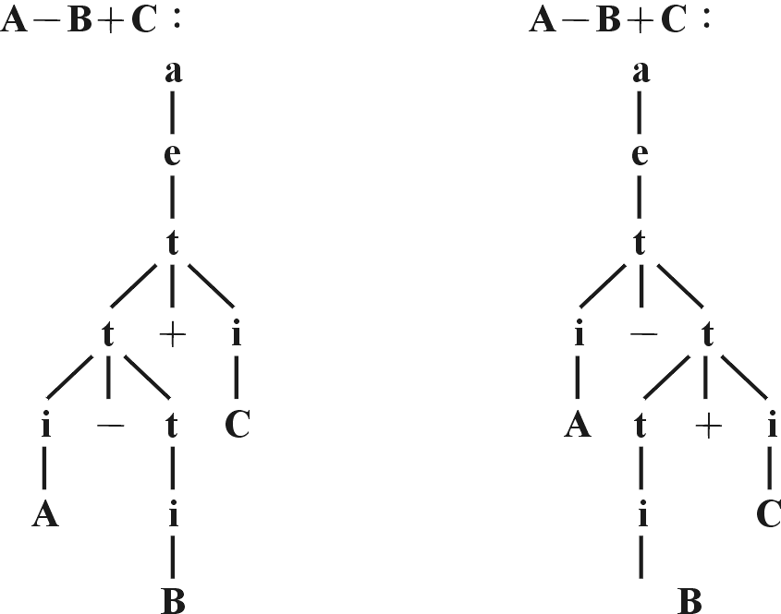

‧底下為Context-Sensitive文法：
L1＝{wcw | w(a|b)＊}，如aabcaab
L2＝{a^{n}b^{m}c^{n}d^{m} | n≧|且m≧1}，如aabbbccddd
L3＝{a^{n}b^{n}c^{n} | n≧0}，如aaabbbccc

‧底下為Context-Free文法：
L1'＝{wcw^{R} | w(a|b)＊}，如aabcbaa
文法：S→aSa | bSb| c
L2'＝{a^{m}b^{n}c^{n}d^{m} | n≧|且m≧1}，如aabbbcccdd
文法：S→aSd | aAd，A→bAc | bc
L3'＝{a^{n}b^{n}nc^{m}d^{m} | n≧|且m≧1}，如aabbcccddd
文法：S→AB，A→aAb | ab，B→cBd | cd
L4'＝{a^{n}b^{n} | n≧1}，如aabb
文法：S→aSb | ab

‧解決ambiguous grammar：
‧指定operator的結合性
‧指定operator的優先次序
‧處理dangling-else問題

例：文法規則如下：
stmt→if expr then stmt
｜if expr then stmt else stmt
｜other
剖析下式：if E1 then if E2 then S1 else S2
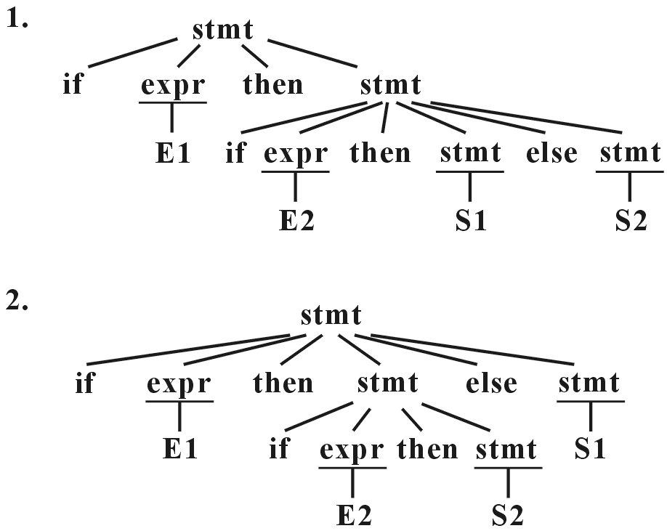

最後的else S2是屬於第一個then？或是第二個then？此謂之dangling-else。

改寫規則如下：
stmt→matched-stmt｜unmatched-stmt
matched-stmt→if expr then matched-stmt else matched-stmt｜other
unmatched-stmt→if expr then stmt｜if expr then matched-stmt else unmatched-stmt
剖析下式：if E1 then if E2 then S1 else S2
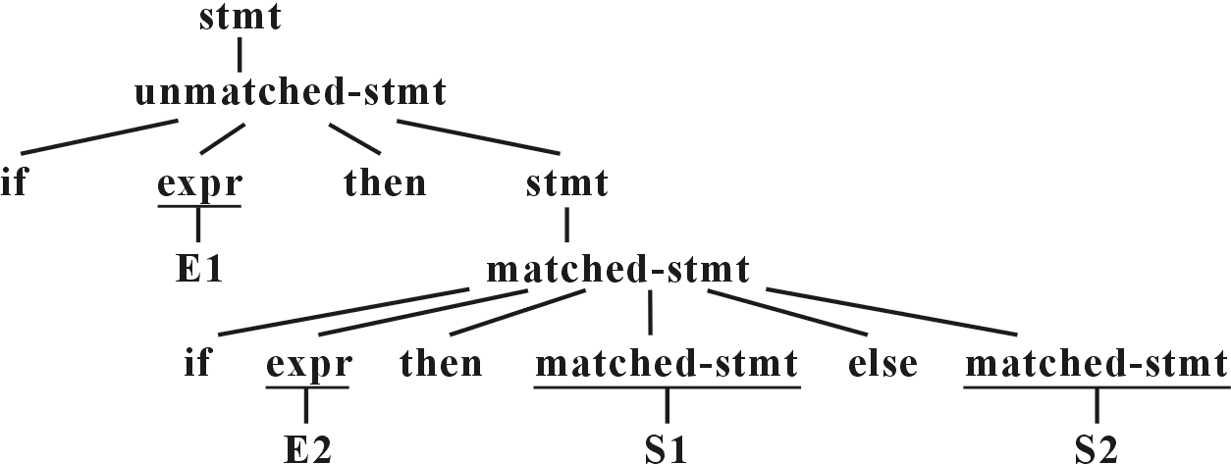

例：使用E→E＋E｜id的production rule，如何改寫才可變為unambiguous？
如何改寫才可變為unambiguous？

id＋id＋id有兩種推導方式：
E E

E ＋ E E ＋ E

E ＋ E id id E ＋ E

id id id id

改寫如下：
E→E＋T∣T 左到右結合
T→id
或：
E→T＋E∣T 右到左結合
T→id

示例：將下列混淆文法改為非混淆文法：
E→E＋E∣E－E∣E×E∣E÷E∣E↑E∣（E）∣－E∣id

改寫如下：
E→E＋T∣E－T∣T 乘除優於加減‧
T→T×F∣T÷F∣F ＋－×÷均為左到右結合‧
F→P↑F∣P ↑優於＋－×÷，右到左結合‧
P→－P∣G 負號優先權最大‧
G→（E）∣id 括弧內先處理‧

compiler：三
‧left-recursive：
‧含有類似A→Aα之production rule之文法。
‧Top-down parser無法處理left-recursive之產生規則。
‧消去left-recursive：
A→Aα｜β 改為 A→βA'
A'→αA'｜ε
一般通式為：
A→Aα₁｜Aα₂｜…｜Aα_{m}｜β₁｜β₂｜β_{n}
改為：
A→β₁A'｜β₂A'｜β_{n}A'
A'→α₁A'｜α₂A'｜…｜α_{m}A'｜ε

例：下例文法：
E→E＋T｜T
T→T＊F｜F
F→(E)｜id
消去leff-recursive：
E→TE'
E'→＋TE'｜ε
T→FT'
T'→＊FT'｜ε
F→( E )｜id

例：S→Aa｜b，A→Ac｜Sd｜ε
消去left-recursive：
S→Aa｜b
A→bdA'｜εA'
A'→cA'｜adA'｜ε
‧A→Sd先化為A→Aad｜bd
故A→Ac｜Aad｜bd｜ε

‧left-factoring：
‧將文法之production rule轉換成能被recursive-descent的方式處理，即延遲作決定
（選which production rule）之時間。
‧A→αβ1｜αβ2 改成：A→αA'
A'→β1｜β2
例：S→iEtS｜iEtSeS｜a
E→b
改成：
S→iEtSS'｜a
S'→eS｜ε
E→b

‧Top-down parser：
由輸入嘗試找一個leftmost的derivation，即從root開始往下建立parsing tree。

‧Recursive-Descent：
示例：文法：S→cAd , A→ab｜a
輸入為w＝cad

1.從root開始： 2.pointer右移
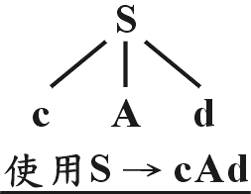
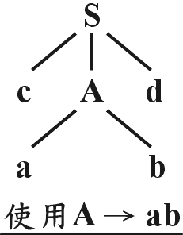

3.pointer右移（指向a），match。
4.pointer右移（指向b），與w＝cad不match。
5.backtrack：
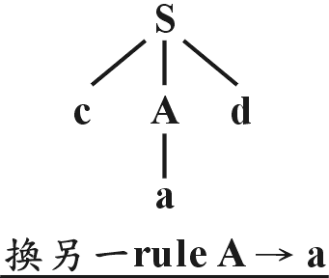

6.pointer右移（指向a），match。
7.pointer右移（指向d），OK！

‧有可能反覆檢查〝input〞的動作，即backtracking。
具有left-recursive又需有backtracking，可能造成infinite loop.

消去left-cecursive→不會有infinite loop。
提出left-factoring→毋須backtracking

‧實作：
對每一在production rule左邊的nonterminal symbol設計一個subroutine, subroutine內
根據production rule右手邊的字串製作流程，遇nonterminal則呼叫對應之subroutine，遇terminal symbol則比對是否match
所以：A→α｜β，若First (α)∩First (β)≠，則會有backtracking。
A→Aα，則會進入infinite recursive call。

‧Predictive Parser：
免除使用recursive call，效率高。
提供無遞迴能力高階語言製作parser的方法，資料結為stack。

‧parsing的方法：
parsing table是一個二維array M〔A , a〕，A為非終端symbol, a為terminal symbol或
終止符號（$）。
〔$S , W$〕：W為input buffer，含輸入字串；S為stack；$為start symbol。
步驟如下：
pop堆疊頂部的符號x與input buffer上的符號a：
1.x＝$，a＝$，則parsing完成，輸入字串為合法句子。
2.x＝a≠$，則pop堆疊頂部的x，input buffer的read pointer指向下輸入字元。
3.x為nonterminal symbol，則在parsing table中找到M〔A , a〕為x→UVW，
從stack頂部pop掉x，push WVU進去stack（U在頂部）。
‧示例：下列文法G：
E→TE'
E'→＋TE'｜ε
T→FT'
T'→＊FT'｜ε
F→( E )｜id
剖析id＋id＊id式子是否合法？

parsing table M〔A , a〕如下：
x a | id | ＋ | ＊ | （ | ） | ＄
E | E→TE' |  |  | E→TE'
E' |  | E'→＋TE' |  |  | E'→ε | E'→ε
T | T→FT' |  |  | T→FT'
T' |  | T'→ε | T'→＊FT' |  | T'→ε | T'→ε
F | F→id |  |  | F→( E )

parsing過程：
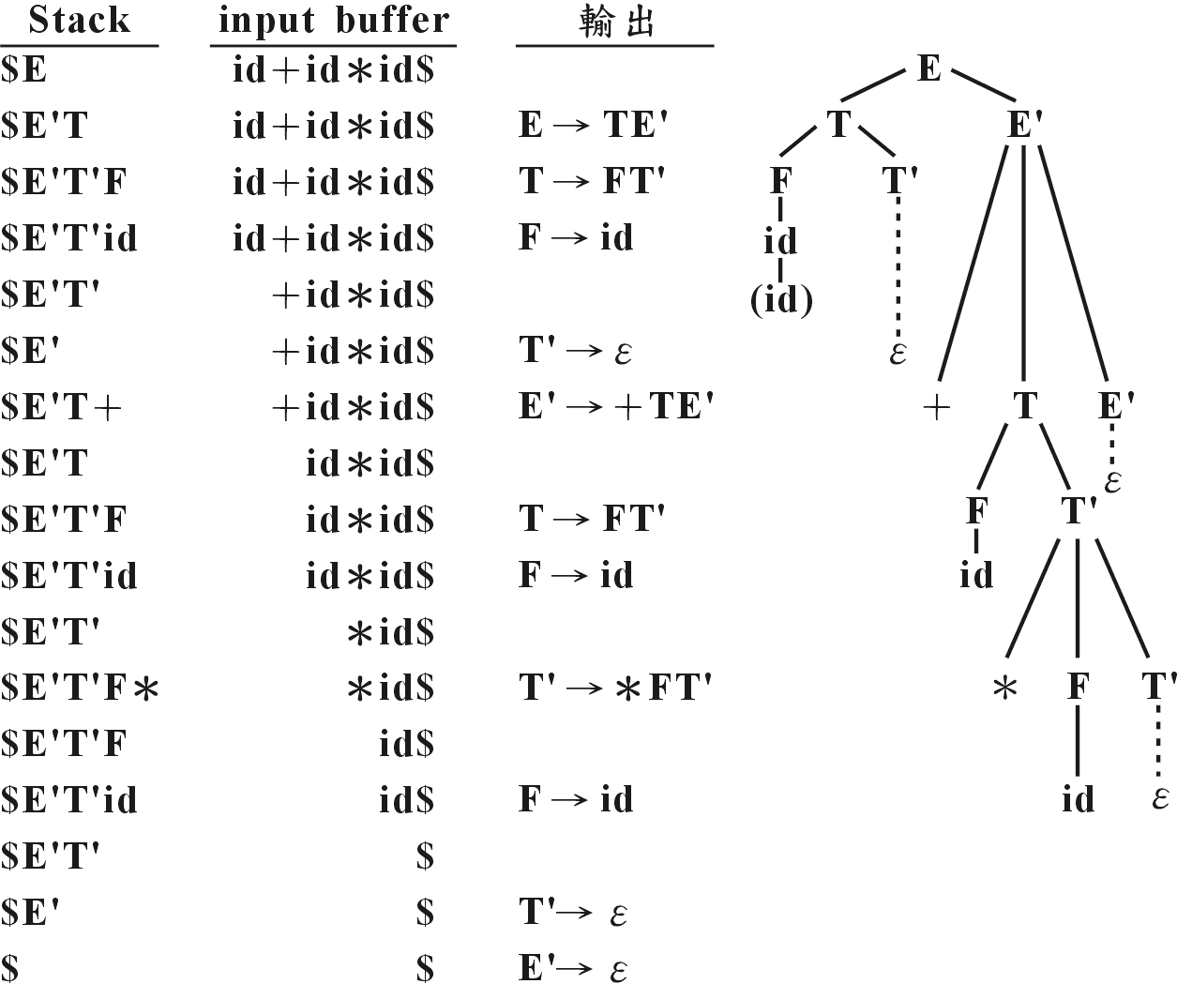

‧建立parsing table（即M〔A , a〕）的方法：
Step 1：
對前例文法G每一nonterminal symbolα，求FIRST(α)集合。
所有FIRST(α)，是從α推導出所有第一個terminal symbol之集合，且若α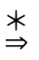ε,
ε也屬於FIRST(α)中。
求FIRST(α)規則如下：
1.若α是terminal symbol，則FIRST(α)＝{α}
2.若α是nonterminal symbol，且
(1)若α→ε，將ε加入FIRST(α)集合中。
(2)若α→aβ，a為終端符號，將a加入FIRST(α)集合中。
(3)若α→Y1Y2…YK時，
A.若Y1Y2…YKε，則ε加入FIRST(α)集合中。
B.若存在最大整數i , i≦k，使得Y1Y2…Yi－1ε，則將FIRST(Yi)集合加入
FIRST(α)集合中。
Step 2：
求FOLLOW(α)，由start symbol S所推導的過程中，所有緊按在α右邊出現的terminal symbol之集合。
如Sδαaβ，則a為FOLLOW(α)的元素。Sδaα，則$為FOLLOW(α)的元素。
求FOLLOW(α)規則如下：
1.S是start symbol，將$加入FOLLOW($)集合中。
2.若A→αBβ且β≠ε，則將FIRST(β)－ε加入FOLLOW(B)中。
3.若A→αB或A→αBβ，且βε, 則FOLLOW(β)元素均加入FOLLOW(B)中。
Step 3：建立table
對文法G中每一production rule A→α，執行下列動作：
1.對於在FIRST(α)中之每一terminal symbol a，將規則A→α加入M〔A , a〕處。
2.若ε在FIRST(α)集合中，則對在FOLLOW(A)中之每一terminal symbol b，將
規則A→α加入M〔A , b〕處。
若ε在FIRST(α)中且$在FOLLOW(A)中，則將A→α加入M〔A , $〕處。

例：文法G如下：
E→TE' E'→＋TE'｜ε
T→FT' T'→＊FT'｜ε
F→(E)｜id

則FIRST(E)＝FIRST(T)＝FIRST(F)＝{ ( , id}
FIRST(E')＝{＋ , ε}
FIRST(T')＝{＊ , ε}
FOLLOW(E)＝FOLLOW(E')＝{ } , $}
FOLLOW(T)＝FOLLOW(T')＝{＋ , , $}
FOLLOW(F)＝{＋ , , ＊ , $}

‧LL(1)文法：
LL(1)：
只須看一個輸入字元（即lokahead symbol）
產生leftmost derivation
由左到右檢查input string

‧Multiple-defined：parsing table內的一個欄位中含有多道production rule者。
‧文法G若是left-recursive或是ambiguous，則其parsing table中至少有一欄位為multiple-defined。
‧消去lef-recursive及提出left-factoring可產生不具multiple-defined欄位的parsing table。
‧文法G的parsing table不具有multiple-defined欄位，則此文法為LL(1)文法。
‧並非每一個文法均能改成LL(1)文法。
‧只要有：left-recursion, left-factoring, dangling-else的grammar就不會是LL(1)文法。

‧Bottom-up parser：
由輸入之terminal symbol (leaf node)開始，向上建構parse tree到start symbol (rott)，
屬rightmost derivation
例：S→aABe , A→Abclb , B→d，輸入：abbcde
rightmost derivation：
S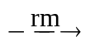aABeaAdeaAbcdeabbcde
反過來看：
abbcde→aAbcde→aAde→aABe→S
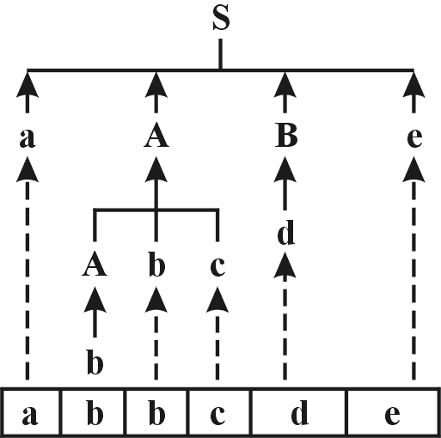

從左到右讀取input string之輸入字元。

‧SR (shift-reduce) parser：
‧目的為把一句子（sentence）reduce成start symbol。
‧利用stack，將input字元依序〝shift〞到stack頂部，每次均判斷stack頂部上的字串
（或包含top的子字串）是否合乎某一production rule，若合，立刻以此production rule之左邊符號代替（reduce）之。
repeat上述步驟，直至stack中只剩start symbol。
‧所有的children都出現且符合某一production rule的右半邊，則可產生其parent。
這個符合的produuction rule就稱為〝handle〞。
‧shift / reduce conflict：無法決定該做shift或reduce。
reduce / reduce conflict：有2個以上的production rule符口，不知該用哪一個rule來reduce。
LR(K)文法不會有這兩種conflict。

例：S→aAcBe , A→Ablb , B→d
輸入字串：abbcde
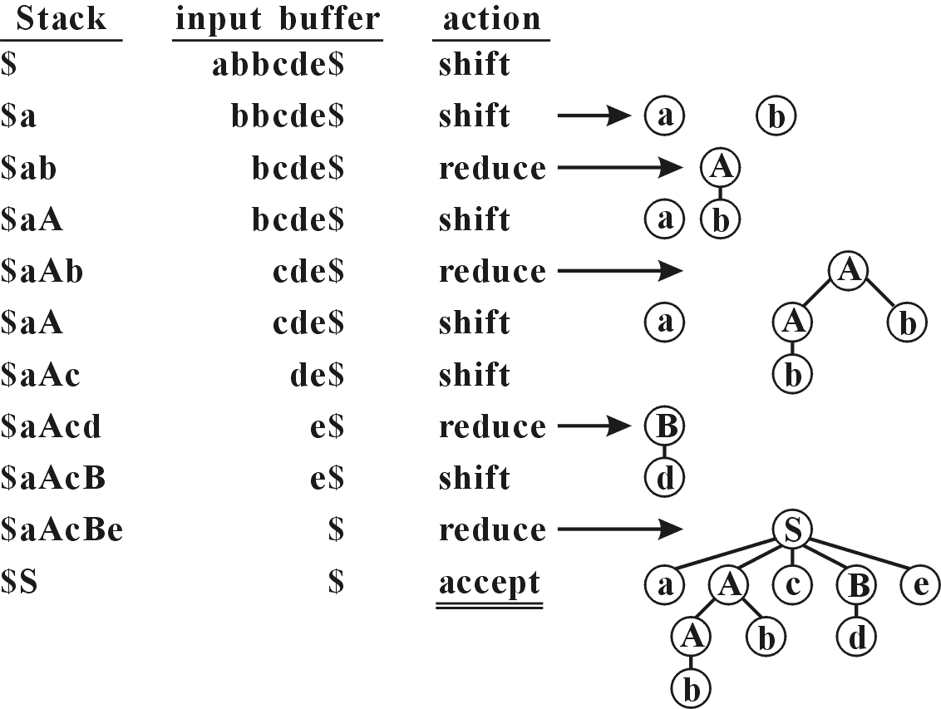

‧shift：建外部節點（leaf）；reduce：建內部節點。

‧Operator Precedence parser：
‧建立operator precedence table的原則：
若θ1與θ2為operator：
1.若θ1此θ2的優先順序高，則θ1θ2且θ2θ1
2.若θ1與θ2的優先順序相同：
‧左到右結合：θ1θ2且θ2θ1
‧右到右結合：θ1θ2且θ1θ2
3.使得θid，idθ；θ（，（θ；θ），）θ；θ$，$θ
（），$（，$id，id$，）$，（id，id），（（，））
4.unary operator（﹁﹂：
θ﹁，for所有θ；若﹁優先順序較高：﹁θ，否則﹁θ。

‧table建立如下：
 | ＋ | － | ＊ | ／ | ↑ | Id | （ | ） | $
＋
－
＊
／
↑
id
（
）
$

例：N＝{E} , T＝{＋ , ＊ , （ , ） , id}
P＝{E→E＋E , E→E＊E , E→( E ) , E→i}
其Operator precedence table如下：
 | id | ＋ | ＊ | $
Id
＋
＊
$
說明：＋，＊的優先次序與結合性由文法production rule中看不出來，此文法ambiguous！
‧定：＊優先次序大於＋，且＊，＋之結合性均為由左到右，
故＋＋，＋＊，＊＋，＊＊。
‧由production rule可看出id＋，id＊，＋id，＊id。
‧$優先權最低而id則是最大。

‧規則：α，β為operator
A→BαC
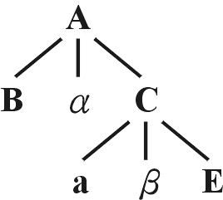
C→aβE
則β的優先次大於α：αβ。

規則：
A→BαC
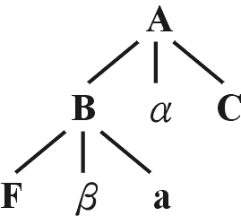
B→Fβa
則β的優先次序大於α：βα。

‧Parsing的方法：以id＋id＊id為例。
‧加入終端符號$，得$id＋id＊id$。
‧加入運算子順位，得$id＋id＊id$。
‧尋找handler。
1.由左往右掃描，直到符號。
2.從此符號回頭掃描，直到符號。
3.將與間所含的字串當做handler, reduce之。
$id＋id＊id$
$＋id＊id$ E→id
$＋＊id$ E→id
$＋＊$ E→id
$＋$ E→E＊E
故此例之parsing tree為：
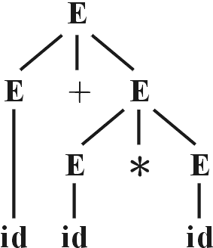

‧Operator Precedence parser簡單，易實作。
production rule右邊不能有連續兩個nonterminal，也不能為ε。
具有雙重意義的operator（如〝一〞），因有二種順序，處理困難。
適用於production rule數目較小的文法，expression屬於這一類。

‧LR parser：
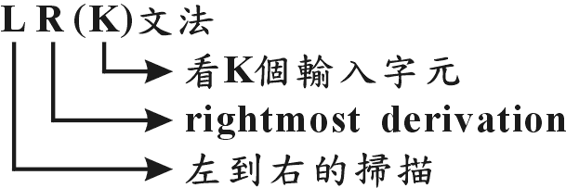

‧LR family有三類，以威力大小比較：
canonical LR＞Lookahead LR(LALR)＞simple LR(SLR)
最常用的YACC即屬於LALR。
‧LR Parser的優點：
‧能辨認所有以context-free文法來描述的程式語言。
‧比Operator Precedence方式或shift-reduce方式，更具普遍性，且效率幾乎等於
shift-reduce方式。
‧由左到右掃描輸入字元時，能很快的偵測出錯誤。
‧LR文法絕非是ambiguous grammar，且parsing table中不存在Multiple-define欄位。

‧LR parser含：driver routine及parsing table。
driver routine：由左到右掃描輸入字元，藉由leftmost reduction而到達開始符號S。
parsing table：包含ACTION及GOTO兩部份。
‧parsing的方法：
依stack頂端的Sm與輸入字元a_{i}，由ACTION〔Sm , a_{i}〕之內容，採取下列動作之一：
1.shift S (把a_{i}加入stack中並加入state值)。
2.reduce A→B，且reduce A與前面狀態值S_{i}，產生值GOTO〔S_{i} , A〕加入stack中。
3.accept（ACC狀態），為合法句子。
4.錯誤
例：
 | ACTION |  |  |  |  |  | GOTO
狀態 | id | ＋ | ＊ | （ | ） | $ | E | T | F
0 | S5 |  |  | S4 |  |  | 1 | 2 | 3
1 |  | S6 |  |  |  | ACC
2 |  | r2 | S7 |  | r2 | r2
3 |  | r4 | r4 |  | r4 | r4
4 | S5 |  |  | S4 |  |  | 8 | 2 | 3
5 |  | r6 | r6 |  | r6 | r6
6 | S5 |  |  | S4 |  |  |  | 9 | 3
7 | S5 |  |  | S4 |  |  |  |  | 10
8 |  | r6 |  |  | S11
9 |  | r1 | S7 |  | r1 | r1
10 |  | r3 | r3 |  | r3 | r3
11 |  | r5 | r5 |  | r5 | r5

Stack Input buffer
0 id＊id＋id$ →S5
0 id5 ＊id＋id$ →r6：F→id
GOTO〔S0 , F〕＝3
0 F3 ＊id＋id$ →r4：T→F
GOTO〔S0 , T〕＝2
0 T2 ＊id＋id$ →S7
0 T2＊7 id＋id$ →S5
0 T2＊7id5 ＋id$ →r6：F→id
GOTO〔S7 , F〕＝10
0 T2＊7F10 ＋id$ →r3：T→T＊F
GOTO〔S0 , T〕＝2
0 T2 ＋id$ →r2：E→T
GOTO〔S0 , E〕＝1
0 E1 ＋id$ →S6
0 E1＋6 id$ →S5
0 E1＋6 id 5 $ →r6：F→id
GOTO〔S6 , F〕＝3
0 E1＋6F3 $ →r4：T→F
GOTO〔S6 , T〕＝9
0 E1＋6T9 $ →r1：E→E＋T
GOTO〔S0 , E〕＝1
0 E1 $ ACC（accept！）

【歷屆試題】

1. Assuming the array declaration
C：ARRAY[-10..10,2..12]OF INTEGER
Generate quadruples for the statement：D[I,J]:=0

【解答】
假設D陣列的儲存為row-major，且INTEGER佔用2 words，
則D〔I，J〕的儲存位置為：〔（I＋10）×11＋J－2〕×2

operation op1 op2 result
＋ I ＃10 temp1
× temp1 ＃11 temp2
＋ temp2 J temp3
－ temp3 ＃2 temp4
× temp4 ＃2 temp5
：＝ ＃0 D〔temp5〕

2. Consider the following grammar：
<asg>::=id:=<term>;
<exp>::=id*<exp> | id*<term>
<term>::=id+<term> | <exp> | id
Assume that the scanner will report token type id when it sees a valid Pascal identifier.
Which of the following strings is a valid sentences in the language generated by this grammar？
(a)ALPHA:=B+C;
(b)D:=B*C;
(c)Y:=B+(C*D+E);
(d)A:=B+(C*D);

【解答】
（a）term→id＋term→id＋id→B＋C
（b）term→（exp）→？？？
（c）term→id＋term→id＋（exp）→id＋（id*term）→id＋（id*id＋term）
→id＋（id*id＋id）→B＋（C*D＋E）
（d）term→id＋term→id＋（exp）→id＋（id*term）→id＋（id*id）→B＋（C*D）

3. Consider the following grammar G with BNF form：
S → L=R
S → R
L → * R
L → id
R → L
Which of the following classifications is true
(a) the grammar is a LL(1) grammar.
(b) the grammar is a SLR(1) grammar.
(c) the grammar is a LR(1) grammar,but not a SLR(1) grammar.
(d) the grammar is a LR(0) grammar.

【解答】（c）
找出此文法之collections of sets of LR（0）items，其中含有：
S→L.＝R
R→L.
發生shift-reduce conflict‧

4. If we use BNF form to write a grammar for an arithmetic expression
includes "*"(multiplication),"-"(subtraction)operators,and parenthesis.We get a grammar below：
E → E*E
E → E-E
E → (E)
E → identifier
Please choose the correct properties of the above gramar.
(a) It is an un-ambiguous grammar. (b) It is a SLR(1) grammar.
(c) It is not a context-free grammar.
(d) It can be used in YACC and LALR(1) with the annotations of the precedences and
associativities of operators.
(e) It is a LL(1) grammar.

【解答】（d）
（a）："＊"、"－"的優先順序及結合性沒定義，此文法為ambiguous‧
（b）every ambiguous grammar fails to be LR‧
（e）此文法有left-recursion及left-factoring，不是LL（1）grammar‧
（c）production rule左邊只有一個nonterminal symbol，屬於context-free文法‧

5. What is the main reason that a left-recursion grammar is not allowed in LL(1)？
(a) It consumes too many stack spaces over right-recursion grammars.
(b) It needs two lookahead symbols in the top-down parsing.
(c) There is the possibility of infinite loops for LL(1) parser.
(d) The context-free grammar prohibits left-recursive grammars.
(e) The right-recursive grammar is easier to write than left-recursive grammar.

【解答】（c）
LL（1）：top-down parser；從右到左檢查輸入字串，產生leftmost derivation‧
lookahead symbol一個‧
消去left-recursion：避免infinite loop‧
提出left-factoring：無須backtracking‧

6. Please describe what is the language generated by the regular expression : (aa | b)*(bb | a)*

【解答】
字串前段a、b可交替出現：連續出現的b，不限奇數個或偶數個‧
連續出現的a，應為偶數個‧
字串後段a、b可交替出現：連續出現的a，不限奇數個或偶數個‧
連續出現的b，應為偶數個‧
只要出現了奇數個a，代表已進入後段‧

依Thompson's construction可將regular expression轉換成NFA（Non-Deterministic Finite
Automaton），再使用subset construction將NFA轉換成DFA（Deterministic Finite
Automaton），最後化簡DFA的狀態數目：

a b
b
a
b
b

a

7. Please describe the following items used in compiler systems:
(a) Deterministic Finite Automaton
(b) Attribute Grammar
(c) Syntax Directed Definition

【解答】
（a）Deterministic Finite Automaton：
A DFA（Deterministic Finite Automaton）M consists of an alphabet Σ，a set of states
S，a transition function T：S×Σ→S，a start state s0屬於S，and a set of accepting states
A包含於S‧
The language accepted by M，written L（M），is defined to be the set of strings of
characters c1c2…cn with each ci屬於Σ such that there exit states s1＝T（s0，c1），
s2＝T（s1，c2），…，sn＝T（sn－1，cn）with sn an element of A（an accepting state）‧
（b）Attribute Grammar：
One method of describing semantic analysis that is frequently used to good effect by
compiler writers is to identify attributes，or properties，of language entities that must
be computed and to write attribute equations，or semantic rules，that express how the
computation of such attributes is related to the grammar rules of the language‧Such a set
of attributes and equations is called an attribute grammar‧
Attribute Grammars are most useful for languages that obey the principle of syntax-
directed semantics，which asserts that the semantic content of a program is closely related
to its syntax‧
Typical examples of attributes are：
‧The data value of a variable
‧The value of an expression
‧The location of a variable in memory
‧The object code of a procedure
‧The number of significant digits in a number
（c）Syntax Directed Definition
程式的semantic content，幾乎可由程式的syntax結構完全決定‧
allows subroutines or "semantic" actions to be attached to the productions of a
context-free grammar‧

8. Show that the following grammar is LR(1) but not LALR(1):
S → aAd | bBd | aBe | bAe
A → e
B → e

【解答】
LALR（1）grammar：使用LALR（1）parsing algorithm，no parsing conflicts arise‧
LR（1）grammar：使用LALR（1）parsing algorithm，no shift-reduce conflict，但可能有
reduce-reduce conflict‧
此文法產生：acd、bcd、ace、bce‧

這些sets沒有conflict：
﹛〔A→c.，d〕，〔B→c.，e〕﹜ valid for viable prefix ac‧
﹛〔A→c.，e〕，〔B→c.，d〕﹜ valid for viable prefix bc‧
但in their union，則存在conflict：
A→c.，d/e
B→c.，d/e
reduce-reduce conflict：A→c and B→c are called for on inputs d and e‧

9. In high level programming language,there are combinations of characters treated as reserved
words.For example,the int in statement "int i,j,k;" of programming languages C and C++ is a
reserved word.From the viewpoint of a compiler,does it make difference whether or not character
combinations such as int and all others are treated as reserved words in the definition of a
programming language？Please give your explanation.

【解答】
Reserved words的regular expressions：
reserved：＝if | while | do |……
Identifiers的regular expressions：
letter：＝〔a-zA-Z〕
digit：＝〔0-9〕
identifier：＝letter（letter | digit）*

區分token使用regular expressions，some strings can be matched by several different regular
expressions，例如if，while可以是identifier或是keyword‧同樣地，＜＞可以解釋為
two tokens（大於，小於）或single token（不等於）‧

原則1：a string可以被解釋為identifier或是keyword時，採用keyword解釋‧
此稱之為保留字的原因‧
identifier不得取與keyword同名‧
原則2：a string可以被解釋為single token或是two tokens時，採用single token解釋‧
又稱為principle of longest substring‧

10. The process of compiling a program can be divided into serveral phases.Describe briefly the
phases of a typical compiler.

【解答】
原始程式（高階語言） 目的程式（機器語言）

輸入原始程式

1.lexical（語彙）analyzer 區分高階語言敘述中所含之token，token為
又稱為scanner 程式語言的基本單元，如operator、keyword、
punctuation、identifier、constant等‧

2.syntax（語法）analyzer 依高階語言文法（grammar）將token建構成
又稱為parser 剖析樹（parser tree）‧

3.semantic（語意）analyzer 依語意規則將剖析樹轉換成action list‧

4.中間碼generator 產生與機器無關（machine independent）的
中間碼，中間碼又稱為：intermediate code、
three address code、p-code‧

5. 中間碼optimizer（最佳化） 進行與機器無關的最佳化處理‧

6.機器碼generator 產生機器語言（machine dependent）‧

7.機器碼optimizer（最佳化） 進行與機器相關的最佳化處理‧

輸出目的程式

11. Describe how the C language statements below are translated into machine codes by a typical
compiler.
#define FALSE 0
int err_flag=FALSE;

【解答】
將FALSE視為常數token，token specifier為＃0（integer value）‧
將err_flag視為identifier token，token specifier為指標（pointer），指向symbol table的entry，
內存有關err_flag的相關資訊，如儲存此identifier的位置，屬有號整數（2 bytes），初值
設定為0‧

12. Construct an LL(1) table for the following grammar:
S → A$
A → Ap | Bq
B → rB |λ
If the grammar is not LL(1), transform it into an equivalent LL(1) grammar first.

【解答】

消去left-recursion，將 A → Ap | Bq 改成：
A → BqA'
A' → pA' |λ
LL(1) grammar如下：
S → A$
A → BqA'
A' → pA' |λ
B → rB |λ
First（S）= First（A）= { r, q,λ}
First（B）= { r,λ}
First（A'）= { p,λ}
Follow（S）= Follow（A）Follow（A'）= {$}
Follow（B）= {q}
Non-tetminal  terminal | p | Q | r | $
S |  | S → A$ | S → A$
A |  | A → BqA' | A → BqA'
A' | A' → pA' |  |  | A' →λ
B |  | B →λ | B → rB

13. We can prove that two regular expressions are equivalent by showing that their minimum-state
DFA’s are the same, except for state names. Using this technique, show that the following
regular expressions are all equivalent.
(a) (a | b)* (b) (a* | b*)*

【解答】
依Thompson's construction可將regular expression轉換成NFA（Non-Deterministic Finite
Automaton），再使用subset construction將NFA轉換成DFA（Deterministic Finite
Automaton），最後化簡DFA的狀態數目：
(a | b)*：
ε

a
ε ε
ε ε
ε
b ε

ε
使用subset construction將NFA轉換成DFA，
最後化簡DFA的狀態數目：
a

b

(a* | b*)*：
ε
ε
ε a ε

ε ε ε
ε ε

ε
ε ε
ε b ε

ε
ε
使用subset construction將NFA轉換成DFA，
最後化簡DFA的狀態數目：
a

b

14. Is it possible to write a context-free grammar which generates all nonempty strings with equal
numbers of a’s, b’s, c’s in alphabetical order? Why?

【解答】
Finite state machine cannot count：
L1 = {anbn | n≧1} 無法由regular expression定義‧
Grammars can count two things but not three：
L1 = {anbn | n≧1} 則可以由context-free grammar定義：
S → aSb | ab

但L2 = {anbncn | n≧0}無法由context-free grammar定義‧

15. There are three different methods for binding instructions and data to memory address.
Explain briefly their characteristics.

【解答】
Compile time：If it is known at compile time where the process will reside in memory, then
absolute code can be generated‧
Load time：If it is not known at compile time where the process will reside in memory, then the
compiler must generate relocatable code‧
In this case, final binding is delayed until load time‧
Execution time：If the process can be moved during its execution from one memory segment
to another, then binding must be delayed until run time‧
Special hardware must be available for this scheme to work.

16. For each of the following statements, please indicata TRUE or FALSE and briefly explain your
reason.
（A）A compiler must do code optimization.
（B）Shift-Shift conflicts may happen during the process of LR parsing.
（C）Every LR（1）grammar is also an SLR（1）grammar.
（D）Shift-Reduce conflict may happen during the process LL（1）.
（E）A compiler does not generate any object code for the following program
main（）{ }

【解答】
（A）：TRUE
1.lexical（語彙）analysis 2.syntax（語法）analysis
3.semantic（語意）analyzer 4.中間碼generator
5.中間碼optimizer（最佳化） 6.機器碼generator
7.機器碼optimizer（最佳化）
（B）：FALSE，LR parsing不會發生Shift-Reduce conflicts 以及Reduce-Reduce conflicts‧
（C）：TRUE，Every LR（1）grammar 同時也是SLR（1）grammar、LR（0）grammar‧
（D）：FALSE，LL（1）屬於bottom-up：left-recursion、left-factoring‧
（E）：FALSE

17. Use tree height reduction techniques to produce versions of the following expressions more
amenable to parallel evaluation. In each case draw evaluation trees for the original expression
and the new expression.
（a）（p+（q+（r+s）））
（b）（（a+b*b*c*d）*e）
（c）（m+（n*p*q*r）+a+b+c）
（d）（a*（b+c+d*（e+f）））

【解答】
（a）（p+（q+（r+s）））：
+
p +
q +
r s
（p+（q+（r+s）））=（（p+q）+（r+s））：
+
+ +
p q r s

（b）（（a+b*b*c*d）*e）：
*
+ e
a *
* d
* c
b b

（（a+b*b*c*d）*e）=（（a*e）+（（（b*b）*c）*（d*e）））：
+
* *
a e * *
* c d e
b b

（c）（m+（n*p*q*r）+a+b+c）：
+
+ c
+ b
+ a
m *
* r
* q
n p
（m+（n*p*q*r）+a+b+c）=（（（m+（n*p）*（q*r））+a）+（b+c））：
+
+ +
+ a b c
m *
* *
n p q r

（d）（a*（b+c+d*（e+f）））：
*
a +
+ *
b c d +
e f
（a*（b+c+d*（e+f）））=a*b+a*c+a*d*e+a*d*f：
+
+ +
* * * *
a b a c * e * f
a d a d

18. The following questions are related to compiler design and implementation：
（a）Describe the components of BNF grammar.
（b）Define a BNF grammar for arithmetic expressions in postfix form.
Your grammar should cover binary and unary arithmetic operations（e.g. +x and -y）,
and you may define your own notation.
（c）Based on your grammar shown in（b）, describe the left-most derivation for the postfix
form of expression：（A-B）*（-C）+D/E.
（d）In which phase or phases during th process of compiling will the grammar be referenced
or used by the compiler.
（e）Which part(s) of a compiler has(have) connection or dependence on the design of linking
loader in the system.

【解答】
（a）
G（grammar）＝＜N，T，S，P＞
N：非終端符號（nonterminal symbol）所形成之集合‧
T：終端符號（terminal symbol）所形成之集合，N∩T=∮‧
S：起始符號（start symbol），S屬於集合N‧
P：產生規則（production rule）X→Y所組成之集合，X與Y屬於(N∪T)＊，且X
不為空字串‧
BNF：backus-normal form，backus-naur form‧
可用以描述type-2的文法、context-free的文法‧
準確易懂‧
容易建構有效之parser‧
易譯成machine code，且偵測出error‧
BNF(Backus-Naur Form) or Context-free grammer：
例：
< sentence > ::= < declarative >|< interrogative >
< declarative > ::= < subject >< verb >< object >
< subject > ::= < article >< noun >
< interrogative > ::= < auxiliary >< subject >< predicate >
例：
< digit > ::= 0 | 1 | 2 | 3 | 4 | 5 | 6 | 7 | 8 | 9
< unsigned integer > ::= < digit >|< unsigned integer >< digit >
例：
< conditional statment > ::=
if< boolean expression >then< statement >else< statement >|
if< boolean expression >then< statement >

（b）
Infix arithmetic expressions之BNF：
＜E＞::=＜E＞＋＜T＞∣＜E＞－＜T＞∣＜T＞ /*乘除優於加減‧
＜T＞::=＜T＞×＜F＞∣＜T＞÷＜F＞∣＜F＞ /*＋－×÷均為左到右結合‧
＜F＞::=＜P＞↑＜F＞∣＜P＞ /*↑優於＋－×÷，右到左結合‧
＜P＞::=－＜P＞∣＜G＞ /*負號優先權最大‧
＜G＞::=（＜E＞）∣id /*括弧內先處理‧
Postfix arithmetic expressions之BNF：
＜E＞::=＜E＞＜E＞＜op2＞∣＜E＞＜op1＞∣id
＜op1＞::=－
＜op2＞::= +∣－∣×∣÷∣↑

（c）
Infix arithmetic expression：（A-B）*（－C）+D/E
Postfix arithmetic expression：AB－C－*DE/+

left-most derivation：
＜E＞ → ＜E＞＜E＞＜op2＞ → ＜E＞＜E＞＜op2＞＜E＞＜op2＞
→ ＜E＞＜E＞＜op2＞＜E＞＜op2＞＜E＞＜op2＞
→ A＜E＞＜op2＞＜E＞＜op2＞＜E＞＜op2＞
→ AB＜op2＞＜E＞＜op2＞＜E＞＜op2＞
→ AB－＜E＞＜op2＞＜E＞＜op2＞
→ AB－＜E＞＜op1＞＜op2＞＜E＞＜op2＞
→ AB－C＜op1＞＜op2＞＜E＞＜op2＞
→ AB－C－＜op2＞＜E＞＜op2＞
→ AB－C－*＜E＞＜op2＞
→ AB－C－*＜E＞＜E＞＜op2＞＜op2＞
→ AB－C－*D＜E＞＜op2＞＜op2＞
→ AB－C－*DE＜op2＞＜op2＞
→ AB－C－*DE/＜op2＞
→ AB－C－*DE/+

（d）syntax（語法）analyzer。
1.lexical（語彙）analyzer：又稱為scanner，區分高階語言敘述中所含之token，token
為程式語言的基本單元，如operator、keyword、punctuation、identifier、constant等‧
2.syntax（語法）analyzer：又稱為parser，依高階語言文法（grammar）將token建構成
剖析樹（parser tree）‧
3.semantic（語意）analyzer：依語意規則將剖析樹轉換成action list‧
4.中間碼generator：產生與機器無關（machine independent）的中間碼，中間碼又稱為
intermediate code、three address code、p-code‧
5.中間碼optimizer（最佳化）：進行與機器無關的最佳化處理‧
6.機器碼generator：產生機器語言（machine dependent）‧
7.機器碼optimizer（最佳化）：進行與機器相關的最佳化處理‧

（e）機器碼generator。

產生與linking，relocation相關之資訊，machine dependent。

19.（a）Describe the language defined by the following grammar：
<goal> ::= <letter>|<letter><next>
<next> ::= <letter>
<letter> ::= A
（b）Create a BNF grammar that describes simple Boolean expressions of the form
var AND var var OR var
where var is one of the symbols w, x, y, and z.

【解答】
（a）：A、AA
（b）：<expr>::=<var><oper><var>
<var>::=w | x| y | z
<oper>::=AND | OR

20. Using the following BNF grammar：
＜if-then＞::= if＜condition＞then＜write＞
＜condition＞::=（＜var＞＜compare＞＜var＞）
＜write＞::= write（＜var＞）
＜var＞::= A|B
＜compare＞::= =|＜|＞|＜＞
to draw the parse tree for the if-then statement if（A＞B）then write（A）

【解】
＜if-then＞

if ＜condition＞ then ＜write＞

（＜var＞＜compare＞＜var＞） write（＜var＞）

A ＞ B A

21. Using the following BNF grammar：
＜if-then＞::= if＜condition＞then＜write＞
＜condition＞::= (＜var＞＜compare＞＜var＞)
＜write＞::= write(＜var＞)
＜var＞::= A | B
＜compare＞::= = | ＜ | ＞ | ＜＞
to draw the parse tree for the if-then statement if(A＞B) then write(A)

【解答】
＜if-then＞

if ＜condition＞ then ＜write＞

( ＜var＞ ＜compare＞ ＜var＞ ) write ( ＜var＞ )

A ＞ B A

22. Since precedence plays an important role in transforming infix to postfix,let us assume the
existence of a function prcd(op1,op2),where op1 and op2 are characters representing operators.
This function returns TURE if op1 has precedence over op2 when op1 appears to the left of op2
in an infix expression without parentheses. prcd(op1,op2)returns FALSE otherwise .For
example,prcd(‘*’,’+’) and prcd(‘+’,’+’) are TURE, whereas prcd(‘+’,’*’) is FALSE.
To use the function to accommodate parentheses, please set the following precedence rules for
parentheses using TURE or FALSE: (8%)
prcd(‘(‘,op) = for any operator op
prcd(op,’(‘) = for any operator op other than ‘)’
prcd(op,’)’) = for any operator op other than ‘(‘
prcd(‘)’,op) = for any operator op

【解答】
prcd（'（'，op）＝FALSE‧
prcd（op，'（'）＝FALSE‧
prcd（op，'）'）＝TRUE‧
prcd（'）'，op）＝TRUE‧

23. Discuss the difference between “compiler” and “interpreter”.

【解答】
編譯程式（compiler）：輸入為高階語言所編寫的原始程式，輸出為對應之目的程式，程式
本身並未執行‧
程式執行時，不含翻譯時間；且可進行碼最佳化（code optimization），效率高‧
須經連結成可執行程式始能執行，操作不方便，但可支援多種高階語言合寫之系統，
適用於大系統之開發‧
直譯程式（interpreter）：輸入為高階語言所編寫的原始程式，輸出為程式之執行結果，
並未產生目的程式‧
邊翻譯邊執行，執行時間包括了翻譯時間；且無法進行碼最佳化，效率差‧
易學，操作方便（interactive，交談式），適用於初學者‧

